Министерство образования Республики Беларусь

Учреждение образования «БЕЛОРУССКИЙ
ГОСУДАРСТВЕННЫЙ ТЕХНОЛОГИЧЕСКИЙ УНИВЕРСИТЕТ»

Факультет Информационных технологий
Кафедра Информационных систем и технологий
Специальность 1-40 05 01 Информационные системы и технологии
Специализация 1-40 05 01-03 Информационные системы и технологии (издательско-полиграфический комплекс)

ПОЯСНИТЕЛЬНАЯ ЗАПИСКА
ДИПЛОМНОГО ПРОЕКТА НА ТЕМУ:

Система умного дома

Обучающийся 4 курс, 2 группа Г.А. Авласенко
курс, группа дата подпись И. О. Ф.
Руководитель
дипломного проекта асс. П.В. Бернацкий
должность, ученая степень, ученое звание дата подпись И. О. Ф.
Заведующий
кафедрой к.т.н. Е.А. Блинова
должность, ученая степень, ученое звание дата подпись И. О. Ф.
Консультант ст. преп. А.С. Соболевский
должность, ученая степень, ученое звание дата подпись И. О. Ф.
Нормоконтролер асс. А.Н. Николайчук
должность, ученая степень, ученое звание дата подпись И. О. Ф.

Дипломный проект защищен с оценкой
Председатель ГЭК к.т.н., доцент В.К. Дюбков
должность, ученая степень, ученое звание дата подпись И. О. Ф.
Минск 2026

Оглавление
ФИО

Утв.
Блинова Е.А.
Разраб.
Авласенко Г.А.
Пров.
Бернацкий П.В.
Н. контр.
Николайчук А.Н.
ДП 00.00.ПЗ
Оглавление
Дата

Лист
1

Подпись

У
Лит.
Листов
3
БГТУ 1-40 05 01, 2026
Реферат 6
Abstract 7
Введение 8
1 Постановка задачи и обзор аналогичных решений 9
1.1 Характеристика предметной области 9
1.2 Обзор аналогичных решений 9
1.2.1 Анализ платформы Home Assistant 10
1.2.2 Анализ платформы Gladys Assistant 12
1.2.3 Анализ платформы openHAB 14
1.2.4 Сравнительный анализ и вывод 16
1.3 Постановка задачи 17
1.4 Выводы по разделу 17
2 Проектирование веб-приложения 19
2.1 Проектирование архитектуры системы 19
2.1.1 Диаграмма вариантов использования 20
2.2 Проектирование функциональной модели 20
2.3 Проектирование базы данных 21
2.3.1 Таблица users 22
2.3.2 Таблица houses 22
2.3.3 Таблица rooms 23
2.3.4 Таблица devices 23
2.3.5 Таблица house_users 23
2.3.6 Таблица user_device_permissions 24
2.3.7 Таблица device_commands 24
2.3.8 Таблица device_schedules 24
2.3.9 Таблица device_settings 25
2.3.10 Таблица sensor_readings 25
2.3.11 Таблица device_status_history 25
2.3.12 Таблица scenario_groups 25
2.3.13 Таблица scenario_group_schedules 26
2.3.14 Таблица logs 26
2.4 Проектирование серверной части 26
2.5 Проектирование клиентской части 27
2.6 Проектирование алгоритмов 27
2.6.1 Алгоритм выполнения команды устройству 27
2.6.2 Алгоритм обработки телеметрии и публикации событий 28

2.7 Выбор и обоснование технологий 29
2.8 Диаграмма развертывания 30
2.9 Выводы по разделу 31
3 Разработка веб-приложения 32
3.1 Разработка серверной части 32
3.1.1 Основной сервер приложения SmartHome.API 33
3.1.2 Интеграционный сервис tuya-service 38
3.2 Разработка клиентской части 38
3.3 Сборка проекта в Docker-контейнере 39
3.4 Выводы по разделу 41
4 Тестирование веб-приложения 42
4.1 Валидация форм ввода 42
4.2 Функциональное тестирование 45
4.2.1 Сценарий при недоступном устройстве 45
4.2.2 Вход под заблокированной учетной записью 46
4.3 Выводы по разделу 46
5 Руководство пользователя 47
5.1 Руководство по развертыванию приложения 47
5.2 Руководство использования 48
5.2.1 Роль Гость 48
5.2.2 Роль Клиент 50
5.2.3 Роль Администратор 53
5.3 Выводы по разделу 55
6 Технико-экономическое обоснование проекта 56
6.1 Общая характеристика разрабатываемого программного средства 56
6.2 Исходные данные для проведения расчетов 58
6.3 Методика обоснования цены 58
6.3.1 Объем программного средства 59
6.3.2 Основная заработная плата 59
6.3.3 Дополнительная заработная плата 60
6.3.4 Отчисления в Фонд социальной защиты населения и по обязательному страхованию 61
6.3.5 Расходы на материалы 61
6.3.6 Расходы на специальное оборудование и платные услуги 62
6.3.7 Прочие прямые затраты 62
6.3.8 Накладные расходы 62
6.3.9 Расходы на разработку программного средства 63
6.3.10 Расходы на сопровождение и адаптацию 63
6.3.11 Полная себестоимость 63
6.3.12 Определение цены, оценка эффективности 64
6.4 Выводы по разделу 66
Заключение 68
Список использованных источников 69
ПРИЛОЖЕНИЕ А Диаграмма архитектуры веб-приложения 71
ПРИЛОЖЕНИЕ Б Диаграмма вариантов использования 72
ПРИЛОЖЕНИЕ В Логическая схема базы данных 73
ПРИЛОЖЕНИЕ Г Блок-схема схема алгоритма отправки команды устройству 74
ПРИЛОЖЕНИЕ Д Блок-схема алгоритма обработки телеметрии и публикации событий 75
ПРИЛОЖЕНИЕ Е Диаграмма развертывания 76
ПРИЛОЖЕНИЕ Ж Скриншот работы программы 77
ПРИЛОЖЕНИЕ И Таблица технико-экономических показателей 78

Реферат
ФИО

Утв.
Блинова Е.А.
Разраб.
Авласенко Г.А.
Пров.
Бернацкий П.В.
Н. контр.
Николайчук А.Н.
ДП 00.00.ПЗ
Реферат
Дата

Лист
1

Подпись

У
Лит.
Листов
1
БГТУ 1-40 05 01, 2026
Пояснительная записка дипломного проекта содержит 70 страниц, 7 таблиц, 12 формул, 37 иллюстраций, 21 источник литературы, 8 приложений.

ВЕБ-ПРИЛОЖЕНИЕ, УМНЫЙ ДОМ, JAVASCRIPT, TYPESCRIPT, REACT, C#, ASP.NET CORE, POSTGRESQL, EF, DOCKER, NGINX, PYTHON

Цель дипломного проектирования – веб-приложение системы умного дома, обеспечивающего централизованное управление домами, помещениями и устройствами, отображение состояния оборудования и телеметрии, а также взаимодействие с внешним сервисом управления устройствами. Проект направлен на создание единой платформы, объединяющей регистрацию и авторизацию пользователей, сценарии расписаний и группового управления, делегирование прав доступа и доставку обновлений интерфейса в режиме, близком к реальному времени. Основной задачей является обеспечение удобного и эффективного взаимодействия пользователей с системой, а также автоматизация ключевых операций учета устройств, телеметрии и команд управления.
Пояснительная записка состоит из введения, шести разделов и заключения.
Во введении рассматривается актуальность разработки веб-приложения для управления инфраструктурой умного дома, а также обосновывается необходимость создания единой системы с разграничением ролей и интеграцией устройств.
Первый раздел содержит результаты анализа задач и обзора аналогов.
Во втором разделе описан процесс проектирования веб-приложения.
В третьем разделе описан процесс разработки веб-приложения.
В четвертом разделе проводится тестирование веб-приложения.
В пятом разделе представлено руководство пользователя
В шестом разделе представлены результаты расчетов стоимости и цены выпуска разработанного программного продукта, включая подробный анализ затрат на разработку, и обоснование его стоимости с учетом текущей рыночной обстановки.
В заключении подводятся итоги выполнения дипломного проекта и перечисляются задачи, решенные в ходе разработки программного обеспечения.
Объем графической части дипломного проекта составляет 1,75 листа А1.

Abstract
ФИО

Утв.
Блинова Е.А.
Разраб.
Авласенко Г.А.
Пров.
Бернацкий П.В.
Н. контр.
Николайчук А.Н.
ДП 00.00.ПЗ
Abstract
Дата

Лист
1

Подпись

У
Лит.
Листов
1
БГТУ 1-40 05 01, 2026
The explanatory note of the diploma project contains 70 pages, 7 tables, 12 formulas, 37 illustrations, 21 literature sources, 8 appendices.

WEB-APPLICATION, SMART HOME, JAVASCRIPT, TYPESCRIPT, REACT, C#, ASP.NET CORE, POSTGRESQL, EF, DOCKER, NGINX, PYTHON

The aim of the diploma project is to develop a web application for a smart home system that provides centralized management of houses, rooms and devices, displays equipment status and telemetry, and enables interaction with an external device management service. The project is aimed at creating a unified platform that combines user registration and authorization, scheduling scenarios and group control, delegation of access rights and delivery of interface updates in near-real-time. The main objective is to ensure convenient and efficient user interaction with the system, as well as to automate key operations related to device management, telemetry and control commands.
The explanatory note consists of an introduction, six sections and a conclusion.
The introduction discusses the relevance of developing a web application for smart home infrastructure management and substantiates the need to create a unified system with role-based access control and device integration.
The first section presents task analysis and an overview of existing solutions.
The second section describes the web application design process.
The third section describes the web application development process.
The fourth section presents web application testing.
The fifth section provides the user manual.
The sixth section presents the results of cost calculation and pricing of the developed software product, including a detailed analysis of development costs and justification of its price taking into account the current market situation.
In conclusion, the results of the diploma project are summed up and the tasks solved during software development are listed.
The volume of the graphic part of the diploma project is 1.75 sheets A1.

Введение
ФИО

Утв.
Блинова Е.А.
Разраб.
Авласенко Г.А.
Пров.
Бернацкий П.В.
Н. контр.
Николайчук А.Н.
ДП 00.00.ПЗ
Введение
Дата

Лист
1

Подпись

У
Лит.
Листов
1
БГТУ 1-40 05 01, 2026
Развитие технологий интернета вещей (IoT) и доступность сетевых устройств привели к активному внедрению систем умного дома в жилых и коммерческих объектах. Современные пользователи ожидают от таких систем не только удаленного управления устройствами, но и централизованного мониторинга, автоматизации сценариев, обеспечения безопасности и удобного интерфейса взаимодействия.
Актуальность разработки определяется необходимостью объединения разнородных устройств и сервисов в единую программную платформу, обеспечивающую стабильное и безопасное управление инфраструктурой дома. На практике пользователи часто сталкиваются с фрагментированностью решений: разные устройства работают в отдельных приложениях, отсутствует единая точка управления, затруднен контроль состояния оборудования и событий.
Целью дипломного проекта является веб-ориентированная система умного дома, обеспечивающая централизованное управление объектами (домами, помещениями, устройствами), отображение текущего состояния оборудования и интеграцию с внешними сервисами управления устройствами.
Для достижения поставленной цели решаются следующие задачи:
- выполнить анализ существующих аналогичных решений и определить их сильные и слабые стороны;
- сформировать функциональные и нефункциональные требования к разрабатываемой системе;
- спроектировать архитектуру программного решения, структуру базы данных и ключевые алгоритмы работы;
- реализовать серверную и клиентскую части системы;
- обеспечить контейнеризацию и воспроизводимое развёртывание;
- провести тестирование основных функциональных сценариев;
- разработать методику установки и руководство пользователя;
- выполнить технико-экономическое обоснование разработанного программного средства.
Практическая значимость работы заключается в создании программного решения, которое может быть использовано как основа для внедрения и дальнейшего развития системы умного дома с возможностью расширения функциональности и подключения новых типов устройств.

1 Постановка задачи и обзор аналогичных решений
ФИО

Утв.
Блинова Е.А.
Разраб.
Авласенко Г.А.
Пров.
Бернацкий П.В.
Н. контр.
Николайчук А.Н.
ДП 01.00.ПЗ
1 Постановка задачи и обзор аналогичных решений
Дата

Лист
1

Подпись

У
Лит.
Листов
10
БГТУ 1-40 05 01, 2026

1.1 Характеристика предметной области
Объектом дипломного проектирования является предметная область управления инфраструктурой умного дома. В широком смысле к ней относят комплексы бытовых устройств и сервисов, объединенных в общую сеть и доступных для локального или удаленного управления; предметная область охватывает как сами технические средства, так и практики их подключения, настройки и ежедневной эксплуатации в жилых помещениях.
Для обоснования характеристики области на уровне пользовательских ожиданий использованы результаты международного анкетирования [1]. Опрос охватил респондентов из разных стран, различных возрастных групп и родов занятий; анкета включала качественные и количественные вопросы, сформированные на основе предварительного обзора литературы по домашней автоматизации. Респонденты рассматривают подключенные приборы и датчики как элемент повседневной среды. Среди ожидаемых эффектов от использования умного дома чаще всего называют удаленное управление бытовой техникой, контроль расхода ресурсов (энергии, воды и т.п.) и повышение безопасности жилья. Одновременно в ответах отражены барьеры внедрения: неодинаковая готовность инвестировать в автоматизацию, различия в удобстве освоения решений и в значимости отдельных функций в зависимости от возраста и занятости. Авторы отмечают практическую ценность сопоставления желаемого функционала с суммой, которую пользователи готовы затратить на автоматизацию жилья.
Указанное исследование описывает предметную область со стороны потребностей конечного пользователя и рынка в целом и не приводит сравнения конкретных программных платформ умного дома, их архитектуры и функциональных возможностей. Для выбора инженерных решений при разработке собственного программного средства требуется отдельный анализ готовых аналогов.

1.2 Обзор аналогичных решений
С целью выявления подходов, применимых при проектировании собственного программного средства, в настоящем подразделе будут рассмотрены платформы Home Assistant, Gladys Assistant и openHAB. Сопоставление будет выполнено по критериям, согласованным с характеристикой предметной области (п. 1.1): удаленный контроль и мониторинг, снижение сложности эксплуатации, интеграция разнородных устройств. Будут сопоставлены модель устройств и состояний, автоматизация, наблюдаемость, расширяемость интеграций, сопровождение и требования к квалификации пользователя.

1.2.1 Анализ платформы Home Assistant
Home Assistant [2] представляет собой платформу, в которой центральным элементом архитектуры является единая сущностная модель. Любое подключенное устройство, источник данных или виртуальный компонент приводится к общему формату сущности с наблюдаемым состоянием и атрибутами. Для инженерной практики это важно по двум причинам: во-первых, логика системы формируется вокруг состояний и событий, а не вокруг конкретных API отдельных производителей; во-вторых, при расширении системы новые устройства подключаются в уже существующую модель без изменения базовых принципов работы.
На уровне интерфейса это выражается в том, что пользователь работает с доменом «состояний дома», а не с набором разрозненных интеграционных страниц. В частности, обзорный экран объединяет ключевые параметры по зонам и типам устройств, что позволяет одновременно оценивать контекст и выполнять управляющие действия.
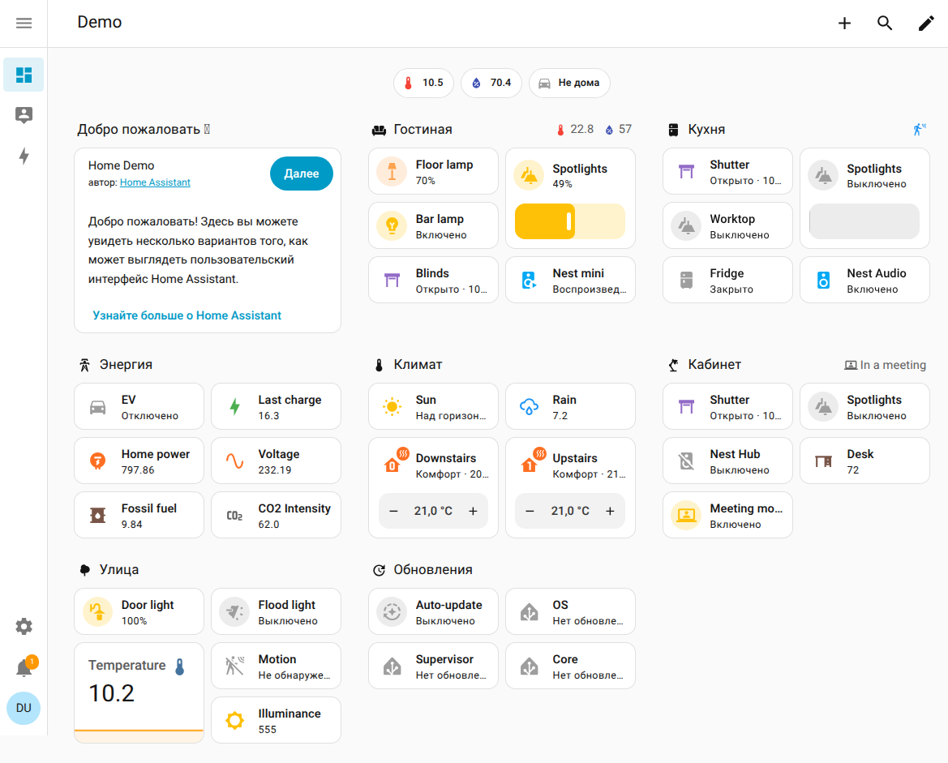
Рисунок 1.1 – Главная панель Home Assistant «Home Assistant» (Overview)
С архитектурной точки зрения, более важным является не сам факт наличия дашборда, а то, что элементы панели являются проекцией сущностной модели. Карточка устройства одновременно выступает интерфейсом управления и источником оперативной диагностики: через нее видны состояние, доступные действия и связанные параметры.
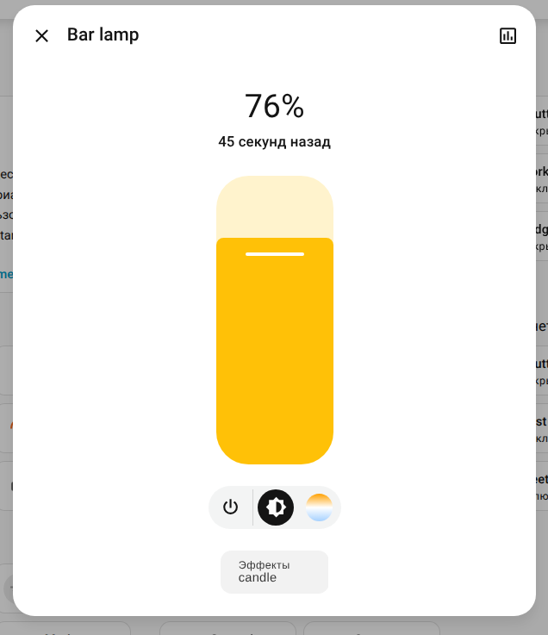
Рисунок 1.2 – Карточка устройства и параметры состояния
Отдельного внимания заслуживает контур наблюдаемости. Для систем автоматизации критично не только «выполнять команды», но и воспроизводимо объяснять поведение при разборе инцидентов: почему сработал сценарий, когда изменилось состояние, какие зависимости были активны в момент события. В Home Assistant это реализовано через историю и журнал событий, что делает платформу удобной как для эксплуатации, так и для последующего аудита поведения.
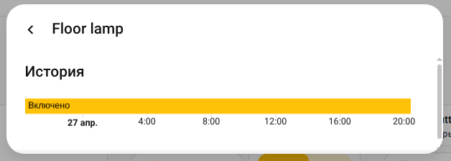
Рисунок 1.3 – Журнал событий в «Home Assistant»
При этом высокая интеграционная мощность платформы сопровождается ростом конфигурационной сложности. По мере увеличения числа интеграций, шаблонов и взаимосвязанных автоматизаций возрастает вероятность труднообнаружимых конфликтов сценариев и эффекта каскадных срабатываний. Следовательно, для стабильной эксплуатации требуется дисциплина конфигурирования: версия зависимостей, контроль изменений и регламент диагностики.

1.2.2 Анализ платформы Gladys Assistant
Gladys Assistant [3] относится к классу систем, в которых приоритет отдан эксплуатационной простоте и скорости входа. В отличие от более «тяжелых» платформ, Gladys строит взаимодействие вокруг компактного веб-контура, в котором пользователь быстро переходит от наблюдения к действию: просмотр состояния, переключение устройств, запуск сценария, контроль событий. Данный подход существенно снижает когнитивную нагрузку и делает систему удобной для ежедневной работы без глубокой технической подготовки.
Обзорная панель в Gladys строится как рабочий экран оперативного контроля, а не как инструмент тонкой инженерной настройки. В практическом смысле это означает, что пользователь получает быстрый доступ к ключевым объектам управления и тревожным изменениям состояния без необходимости перехода по длинной цепочке меню.
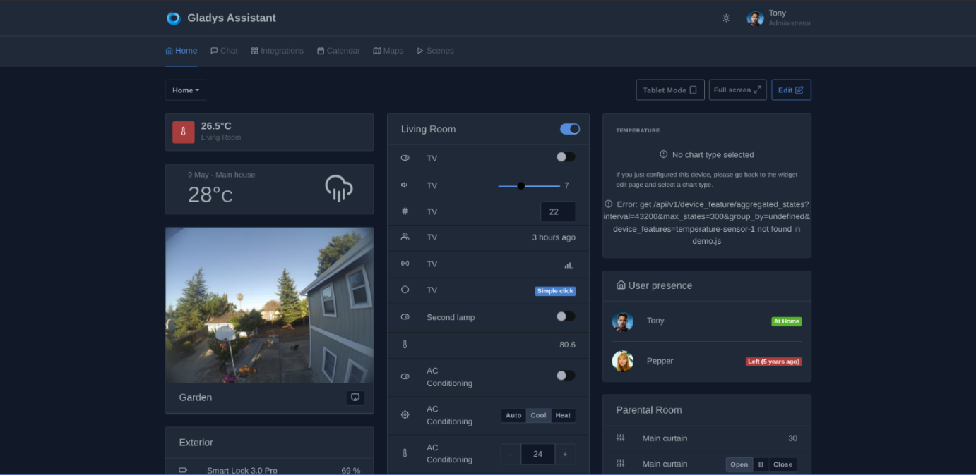
Рисунок 1.4 – Обзорная панель «Gladys Assistant»
Раздел устройств решает задачу централизованного администрирования подключенной инфраструктуры: в едином списке отображаются зарегистрированные устройства, их текущее состояние и доступные действия управления. На одном экране представлены тип устройства, признак доступности и параметры, необходимые для повседневной работы, без перехода к настройке интеграций. Интерфейс разделяет «оперативное управление» и «техническую конфигурацию»: низкоуровневые детали подключения вынесены за пределы оперативного контура, поэтому пользователь не перегружается служебной информацией при сохранении контроля над ключевыми параметрами. Такой подход ускоряет принятие решений и снижает когнитивную нагрузку оператора, так как данные представлены в унифицированном и сопоставимом виде. При росте числа узлов это особенно важно: единая структура карточек и статусов помогает быстрее выявлять отклонения, ранжировать действия и поддерживать устойчивость эксплуатационных процессов.
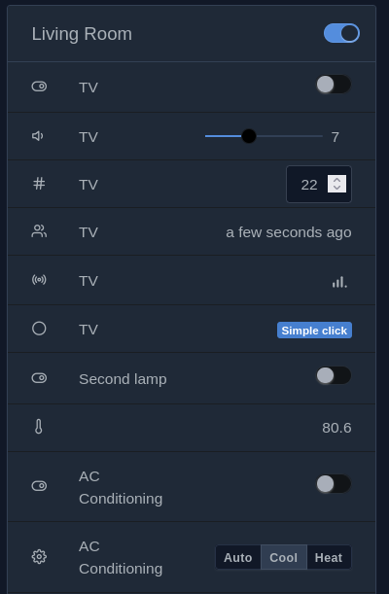
Рисунок 1.5 – Раздел устройств и параметры состояния
Сценарный слой Gladys демонстрирует подход к автоматизации, ориентированный на понятные прикладные правила. Для простых и средних сценариев этого обычно достаточно, однако при росте числа условий и перекрестных зависимостей возможности платформы сравнимы уже не со специализированной rule-engine архитектурой, а с расширенным пользовательским автоматизатором.
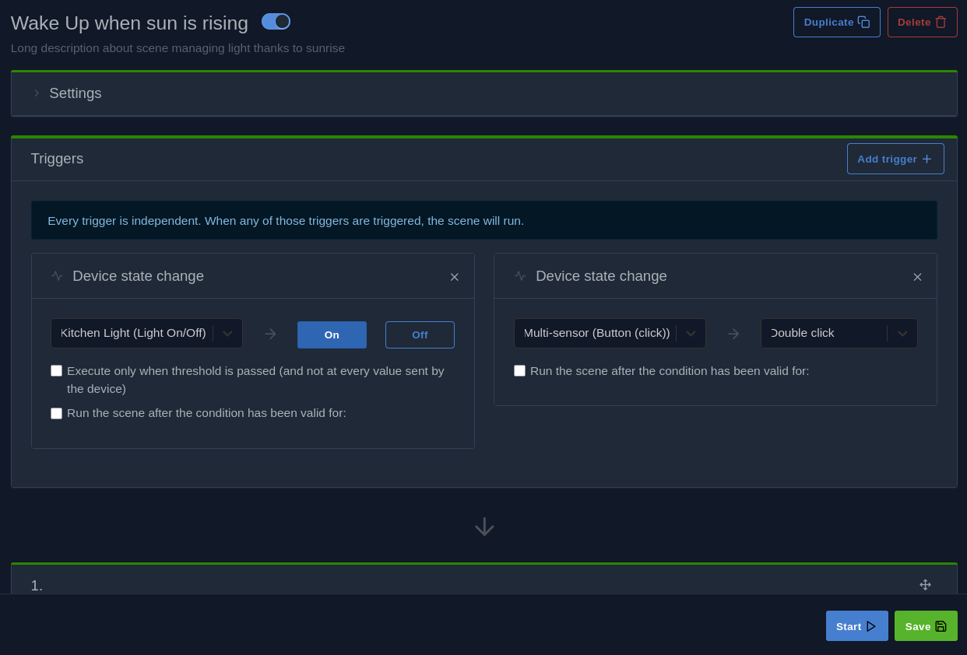
Рисунок 1.6 – Экран сценария автоматизации
На экране сценария условия срабатывания, целевые устройства и выполняемые действия представлены в виде прикладных правил, без необходимости описывать логику в программном коде. Такой формат удобен для типовых бытовых автоматизаций; при усложнении зависимостей между сценариями нагрузка на сопровождение возрастает.

1.2.3 Анализ платформы openHAB
openHAB [4] представляет иной класс архитектурной зрелости: платформа изначально проектировалась как модульная интеграционная среда для гетерогенных инсталляций. Ее ценность заключается в явном разделении слоев: подключение оборудования, модель логических объектов, маршрутизация состояния и сценарная обработка. Такое разделение снижает связанность компонентов и повышает контролируемость эволюции системы при добавлении новых типов устройств.
На пользовательском уровне openHAB предоставляет единый интерфейс Main UI, который выступает точкой входа в мониторинг и управление. Однако в отличие от платформ, ориентированных преимущественно на «быстрый бытовой UX», основной инженерный смысл здесь в том, что UI опирается на модульную структуру предметной модели, а не заменяет ее.
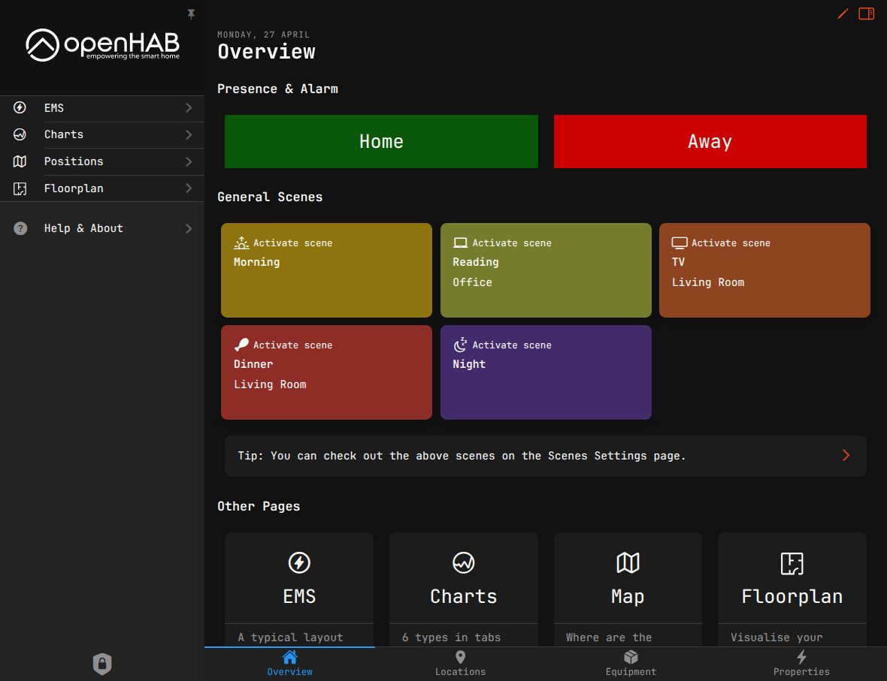
Рисунок 1.7 – Главный экран openHAB Main UI
Для анализа масштабируемости важно представление оборудования и локаций. Именно здесь видно, как платформа структурирует систему при росте числа устройств: управление остается возможным за счет иерархии и связей, а не только за счет визуальных карточек.
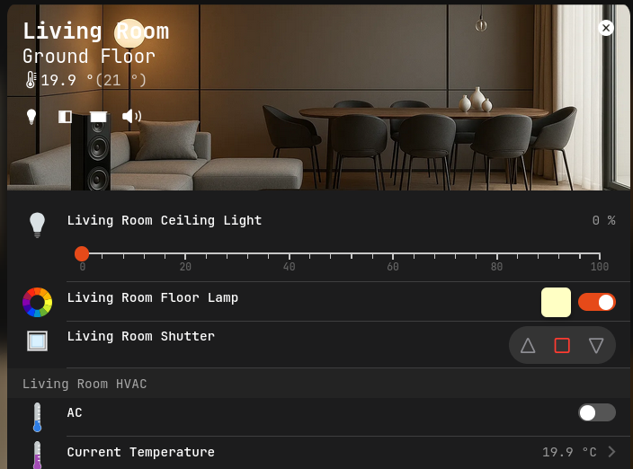
Рисунок 1.8 – Структура оборудования и локаций в openHAB
Ключевая инженерная часть openHAB – сценарная автоматизация (rules): реакции на события, таймеры и изменения состояний описываются как воспроизводимая логика. В отличие от «ручного» сценария только в UI, openHAB исторически опирается и на текстовое описание правил, в том числе с поддержкой нескольких языков сценариев и расширения через automation add-ons. На иллюстрации показана встроенная демонстрация: одна и та же логика выполняется кнопками, реализованными на разных языках описания сценариев (в т.ч. Rule DSL), что наглядно фиксирует идею единой семантики автоматизации при разных синтаксических формах.
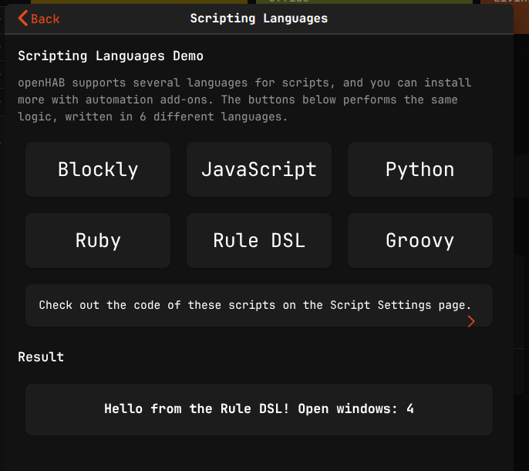
Рисунок 1.9 – Демонстрация сценариев автоматизации на разных языках
описания правил
Обратной стороной архитектурной гибкости является высокий порог входа: для корректной конфигурации и сопровождения требуется более высокий уровень технической квалификации.

1.2.4 Сравнительный анализ и вывод
В п. 1.2.1–1.2.3 рассмотрены Home Assistant, Gladys Assistant и openHAB. Ниже приведено их сопоставление по критериям, связанным с проектированием веб-системы умного дома: модель представления устройств и состояний, механизм автоматизации, наблюдаемость (журналирование и история), расширяемость интеграций, сложность сопровождения, требования к квалификации пользователя и разработчика.
Home Assistant опирается на выраженную сущностную модель: логика строится вокруг состояний и событий, а не вокруг частных API производителей. Для эксплуатации и разбора инцидентов важен контур истории и журнала, который снижает неопределенность поведения при сложной автоматизации. Недостаток универсальности –рост конфигурационной нагрузки при расширении числа интеграций и риск каскадных срабатываний при слабой дисциплине настройки.
Gladys Assistant смещает акцент в сторону эксплуатационной простоты: пользовательский контур короче, переход от наблюдения к управлению требует меньше шагов. Ограничение проявляется при необходимости глубокой межсервисной логики и тонкой настройки интеграционного контура на уровне крупной rule-engine платформы.
openHAB выделяется модульной архитектурой и явным разделением слоев подключения, модели и сценарной обработки; при этом возрастают требования к квалификации пользователя и сопровождению.
Сводные результаты сопоставления по единому набору критериев, включающему функциональные возможности, эксплуатационные характеристики, уровень масштабируемости, требования к интеграции и удобство администрирования, приведены в таблице 1.
Таблица 1 – Сравнительная характеристика платформ
Критерий | Home Assistant | Gladys Assistant | openHAB
Унификация модели устройств/состояний | высокая | средняя | высокая
Скорость освоения пользователем | средняя | высокая | низкая
Глубина автоматизации | высокая | средняя | высокая
Наблюдаемость (журнал/история) | высокая | средняя | средняя/высокая
Сопровождение при росте интеграций | требовательное | ниже | наиболее требовательное
Расширяемость интеграций | высокая | средняя | высокая
По результатам сравнительного анализа для проектируемого программного средства представляется целесообразным учесть отдельные приемы, а не архитектуру целиком: сущностно-ориентированное представление состояния и слой наблюдаемости (по примеру Home Assistant), краткий пользовательский контур управления (по примеру Gladys Assistant) и модульное разделение интеграций и бизнес-логики (по примеру openHAB). Такой подход согласуется с характеристикой предметной области (п. 1.1) и позволяет сосредоточиться на веб-доступе, ролевой модели и интеграции с выбранными внешними сервисами устройств. Указанный вывод будет положен в основу формулирования требований в п. 1.3.

1.3 Постановка задачи
На основании характеристики предметной области (п. 1.1) и вывода сравнительного анализа (п. 1.2.4) в настоящем подразделе приводятся требования к разрабатываемому программному средству. Ниже они изложены в виде перечня функциональных и нефункциональных положений; требования согласованы с целью дипломного проекта (введение) и конкретизируют объем дипломной работы. Сформулированные положения будут определять границы и приоритеты проектирования во втором разделе пояснительной записки.
Функциональные требования (ролевая модель и сценарии эксплуатации):
- регистрация, аутентификация и авторизация пользователей с разграничением доступа по ролям;
- управление сущностями предметной области: домами, помещениями, группами и устройствами, включая расписания;
- получение, хранение и отображение текущего состояния устройств; выполнение управляющих команд;
- групповые сценарии и применение сценарных команд;
- интеграция с внешними сервисами и шлюзами устройств, реализуемыми в рамках проекта и его сервисного контура;
- веб-интерфейс: панель мониторинга и управления, телеметрия и графики, обновление данных без полной перезагрузки страницы;
- административные функции: управление пользователями, интеграциями и сопровождением системы.
Нефункциональные требования:
- надежность обработки запросов и устойчивость к типовым ошибкам взаимодействия с внешними сервисами, с повтором при сбоях;
- безопасность хранения и передачи данных;
- масштабируемость при росте числа пользователей и устройств без резкого роста задержек и деградации производительности;
- развертывание контейнеризованным набором компонентов (веб-клиент, сервер приложения, хранилище данных, сервисы интеграций) с воспроизводимой процедурой запуска;
- приемлемая производительность основных операций, включая построение графиков телеметрии.

1.4 Выводы по разделу
В первом разделе пояснительной записки последовательно рассмотрены предметная область, аналоги и постановка задачи. По результатам аналитического обзора установлено, что распространенные open-source платформы умного дома опираются на схожие базовые принципы: унифицированное представление устройств и состояний, событийную обработку изменений, автоматизацию по правилам и расписаниям, а также инструменты наблюдаемости для эксплуатации и разбора инцидентов. При этом платформы различаются по акцентам и цене внедрения: у Home Assistant – более выраженная сущностная модель и развитые контуры истории и журнала событий; у Gladys Assistant – ориентация на упрощенный пользовательский сценарий и быстрый переход от мониторинга к управлению; у openHAB – модульная интеграционная архитектура, формализация сценарной логики и более высокие требования к квалификации при настройке и сопровождении.
Сопоставление по критериям (таблица 1) показало, что для разрабатываемого веб-приложения наиболее рационально не воспроизводить универсальную платформу целиком, а перенять ограниченный набор инженерных решений, согласованный с объемом дипломного проекта (вывод п. 1.2.4): единое представление состояния устройств в интерфейсе, обновление данных по событиям без постоянного опроса, модульное выделение интеграций от прикладной логики, групповые сценарии и расписания, а также наличие средств диагностики поведения системы.
Сформулированные в п. 1.3 функциональные и нефункциональные требования к прикладному решению «умный дом» с веб-доступом, интеграциями и сценариями управления определяют границы и приоритеты проектирования во втором разделе пояснительной записки: архитектуру компонентов, модель данных, алгоритмы обработки команд и телеметрии, состав технологий и модель развертывания.
Также результаты первого раздела фиксируют практическую стратегию реализации: в рамках дипломного проекта целевым является не максимальный охват функций, а достижение предсказуемого эксплуатационного поведения при типовых сценариях управления устройствами. Это предполагает приоритет надежности каналов обмена, прозрачности состояния системы и удобства администрирования над расширением второстепенных возможностей. Тем самым аналитические выводы преобразуются в конкретные инженерные ориентиры для последующих этапов разработки: последовательное наращивание функциональности, проверяемость ключевых операций и сохранение архитектурной целостности при подключении новых интеграций и пользовательских сценариев.

2 Проектирование веб-приложения
ФИО

Утв.
Блинова Е.А.
Разраб.
Авласенко Г.А.
Пров.
Бернацкий П.В.
Н. контр.
Николайчук А.Н.
ДП 02.00.ПЗ
2 Проектирование
веб-приложения
Дата

Лист
1

Подпись

У
Лит.
Листов
13
БГТУ 1-40 05 01, 2026

2.1 Проектирование архитектуры системы
Проектируемое приложение будет строиться как клиент-серверная система с разделением на пользовательский интерфейс, сервер прикладной логики, хранилище данных и интеграционный контур взаимодействия с внешними устройствами. Клиентская часть будет обеспечивать доступ к функциям, заданным в п. 1.3: регистрацию и авторизацию, управление домом, комнатами и устройствами, настройку расписаний и групповых сценариев, просмотр графиков датчиков и операции делегирования прав. Серверная часть будет выполнять проверку прав, обработку запросов, работу с данными и координацию интеграционных операций. Подсистема хранения будет фиксировать оперативное состояние сущностей и историю изменений для аналитики и визуализации.
В архитектуре будет использоваться событийная модель обновления интерфейса: изменения состояния устройств и телеметрии передаются в клиентскую часть без постоянного циклического опроса. Интеграционные взаимодействия выносятся в отдельный слой, чтобы не смешивать предметную логику с особенностями внешних сервисов. Диаграмма архитектуры включает веб-клиент, сервер приложения, реляционную базу данных, интеграционный сервис устройств и доставку событий в браузер (SSE). На рисунке 2.1 и в приложении А показаны основные логические блоки и направления обмена между ними.
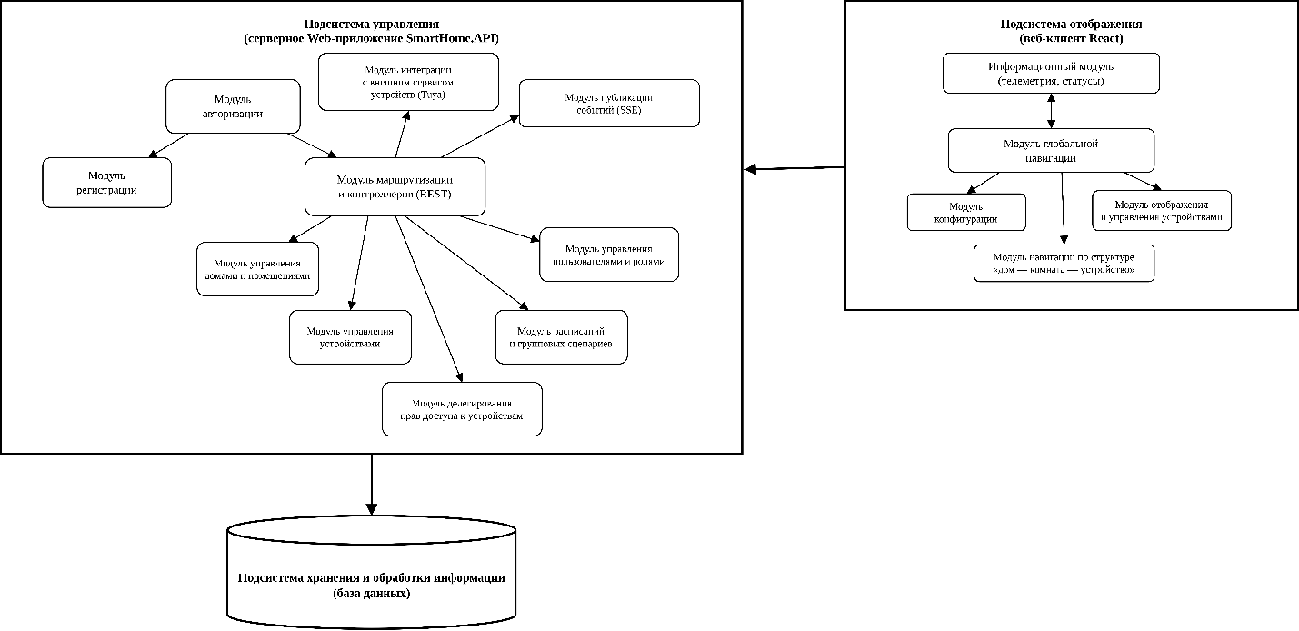
Рисунок 2.1 – Диаграмма архитектуры веб-приложения

Схема задает границы подсистем, которые далее детализируются при проектировании модели данных, серверной и клиентской частей и алгоритмов обработки команд и телеметрии.

2.1.1 Диаграмма вариантов использования
Функциональные требования из п. 1.3 формализуются через роли и сценарии использования. На рисунке 2.2 и в приложении Б отражены:
- актор Гость: регистрация и авторизация;
- актор Клиент: создание и настройка дома, добавление комнат и устройств, создание, редактирование и удаление расписаний и групповых сценариев, просмотр графиков датчиков, изменение ролей пользователей дома и делегирование прав доступа к устройствам;
- актор Администратор: просмотр списка пользователей, блокировка и разблокировка пользователей, удаление пользователей.
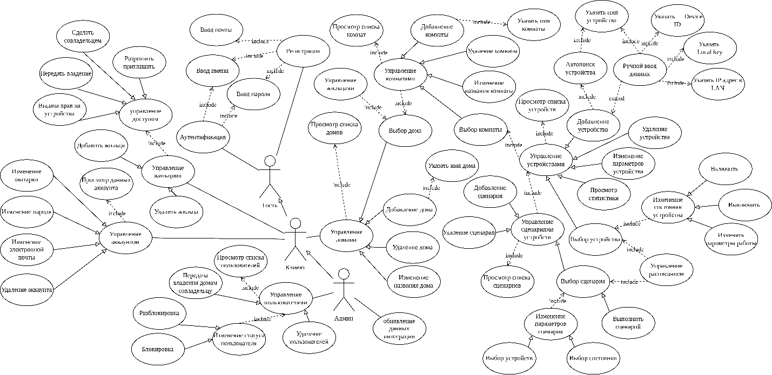
Рисунок 2.2 – Диаграмма вариантов использования системы
Диаграмма вариантов использования фиксирует границы системы и распределение функций между акторами: показаны ассоциации акторов с вариантами использования, а также зависимости «include» и «extend» между отдельными вариантами.

2.2 Проектирование функциональной модели
Функциональная модель проектируемого приложения будет формироваться на основе ключевых процессов предметной области. В рамках модели будут выделены следующие направления:
- управление пользователями и ролями;
- управление структурой дома;
- управление устройствами;
- автоматизация и расписания;
- делегирование прав доступа;
- мониторинг и визуализация.
Управление пользователями и ролями будет включать регистрацию, авторизацию, администрирование учетных записей и контроль статуса пользователя (активен/заблокирован).
Управление структурой дома для роли «Клиент» будет предусматривать создание дома, настройку его параметров (в том числе порогов и показателей среды, используемых в сценариях), добавление комнат и привязку устройств к пространственной структуре.
Управление устройствами будет включать изменение параметров, отправку управляющих команд и выполнение групповых действий.
Автоматизация и расписания будут реализовываться через механизмы выполнения команд по времени и по заранее заданным сценариям, включая полный жизненный цикл расписаний устройств и групповых сценариев (создание, редактирование, удаление).
Делегирование прав доступа будет включать изменение роли пользователя в составе дома (в пределах допустимых прав владельца) и выдачу или отзыв прав на конкретные устройства (уровень доступа к устройствам и операциям).
Мониторинг и визуализация будут предусматривать отдельный раздел интерфейса с сохранением показаний датчиков, отображением данных в виде графиков и обновлением состояния в режиме реального времени.
Все перечисленные процессы будут выполняться с обязательной валидацией входных данных и проверкой прав доступа перед выполнением операций.

2.3 Проектирование базы данных
Для дипломного проекта были определены следующие задачи для базы данных: выделить сущности предметной области «умный дом», на их основе спроектировать таблицы и установить между ними связи с ограничениями целостности, обеспечить эффективность типовых выборок (устройства по дому и комнате, телеметрия и история состояний за интервал времени).
Для хранения данных проектируется реляционная модель из четырнадцати взаимосвязанных таблиц. Имена столбцов задаются в нижнем регистре с разделением слов символом подчеркивания (snake_case), например user_id, house_id.
Основная иерархия данных следует цепочке «дом – помещение – устройство»; пользователи связываются с домами через таблицу участников и могут иметь права на отдельные устройства. История изменений статусов устройств, показания датчиков, журнал приложения и расписания вынесены в отдельные таблицы, чтобы не перегружать строки оперативного состояния устройства и упростить построение отчетов и графиков. Структура таблиц и связей проектируется с соблюдением требований первых трех нормальных форм для устранения избыточного дублирования данных при сохранении осмысленных связей один-ко-многим и многие-ко-многим через промежуточные таблицы. Логическая схема приведена на рисунке 2.3 и в приложении В.
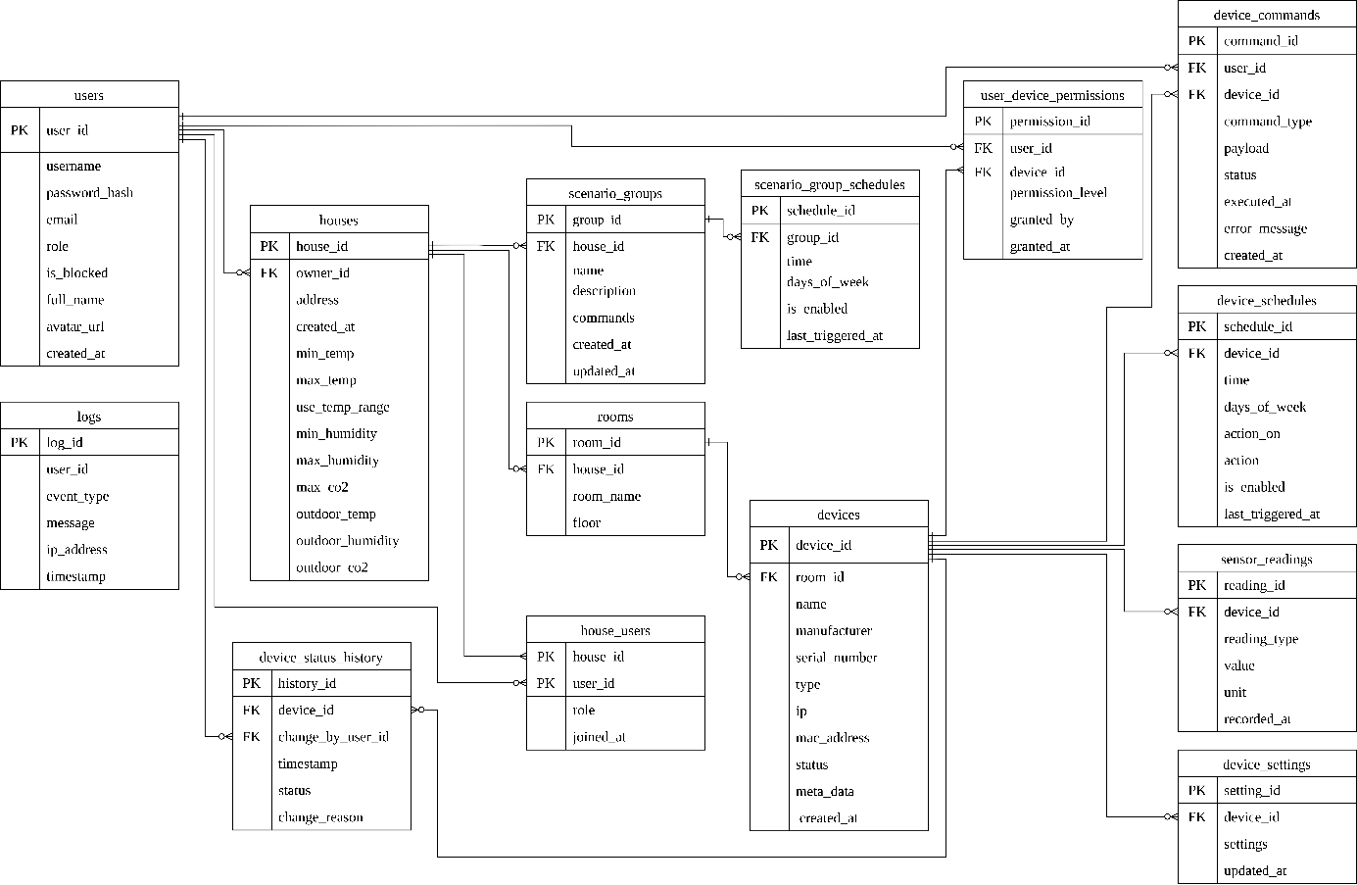
Рисунок 2.3 – Логическая схема базы данных
Ниже приводится описание таблиц и назначение столбцов.

2.3.1 Таблица users
Таблица users предназначена для хранения учетных записей и данных профиля пользователя системы. Таблица содержит следующие столбцы:
- user_id – целочисленный идентификатор пользователя (первичный ключ);
- username – имя пользователя для входа в систему (уникальное);
- email – адрес электронной почты (уникальный);
- password_hash – криптографический хэш пароля;
- role – роль пользователя в системе;
- is_blocked – признак блокировки учетной записи администратором;
- full_name – полное имя пользователя (необязательно);
- avatar_url – ссылка на изображение профиля (необязательно);
- created_at – дата и время создания записи.

2.3.2 Таблица houses
Таблица houses описывает объект «дом» и параметры окружающей среды, используемые в логике приложения. Таблица содержит следующие столбцы:
- house_id – идентификатор дома (первичный ключ);
- address – текстовый адрес или наименование объекта;
- owner_id – идентификатор владельца (внешний ключ на users);
- created_at – дата создания записи о доме;
- min_temp – нижняя граница температуры для климат-контроля;
- max_temp – верхняя граница температуры для климат-контроля;
- use_temp_range – режим работы кондиционера по диапазону температур;
- min_humidity, max_humidity – допустимый диапазон влажности;
- max_co2 – порог концентрации CO₂;
- outdoor_temp, outdoor_humidity, outdoor_co2 – параметры наружной среды для отображения и сценариев.

2.3.3 Таблица rooms
Таблица rooms хранит помещения внутри дома и задаёт их принадлежность дому. Таблица содержит следующие столбцы:
- room_id – идентификатор помещения (первичный ключ);
- house_id – идентификатор дома (внешний ключ на houses);
- room_name – имя помещения;
- floor – номер этажа (необязательно).

2.3.4 Таблица devices
Таблица devices содержит сведения об устройствах умного дома, привязанных к помещениям. Таблица содержит следующие столбцы:
- device_id – идентификатор устройства (первичный ключ);
- room_id – идентификатор помещения (внешний ключ на rooms);
- name – отображаемое имя устройства;
- type – тип устройства (строковый код типа);
- serial_number – уникальный идентификатор экземпляра устройства во внешней системе или на корпусе;
- manufacturer – производитель (необязательно);
- ip – сетевой адрес устройства при наличии;
- mac_address – MAC-адрес (необязательно);
- status – текущее состояние устройства (хранится как строка в базе);
- meta_data – дополнительные атрибуты в формате JSON;
- created_at – дата регистрации устройства в системе.

2.3.5 Таблица house_users
Таблица house_users задает связь «пользователь –дом» и роль участника внутри дома (делегирование доступа к объекту). Составной первичный ключ образуют столбцы house_id и user_id. Таблица содержит следующие столбцы:
- house_id – идентификатор дома (внешний ключ на houses);
- user_id – идентификатор пользователя (внешний ключ на users);
- role – роль пользователя в доме;
- joined_at – дата включения пользователя в дом.

2.3.6 Таблица user_device_permissions
Таблица user_device_permissions хранит права доступа пользователя к конкретному устройству. Таблица содержит следующие столбцы:
- permission_id – идентификатор записи (первичный ключ);
- user_id – пользователь (внешний ключ на users);
- device_id – устройство (внешний ключ на devices);
- permission_level – уровень права (например, только просмотр или управление), хранится как строка;
- granted_by – идентификатор пользователя, выдавшего право;
- granted_at – время выдачи права.

2.3.7 Таблица device_commands
Таблица device_commands предназначена для журналирования команд управления устройствами. Таблица содержит следующие столбцы:
- command_id – идентификатор команды (первичный ключ);
- device_id – целевое устройство (внешний ключ на devices);
- user_id – инициатор команды (внешний ключ на users, необязательно);
- command_type – тип команды;
- payload – параметры команды в формате JSON;
- status – статус выполнения команды (строка в базе данных);
- created_at – время постановки команды;
- executed_at – время завершения выполнения;
- error_message – текст ошибки при неуспешном выполнении.

2.3.8 Таблица device_schedules
Таблица device_schedules хранит расписания срабатывания для отдельного устройства. Каждая запись связана с одним устройством и задаёт время, дни недели и действие при срабатывании. Таблица содержит следующие столбцы:
- schedule_id – идентификатор расписания (первичный ключ);
- device_id – устройство (внешний ключ на devices);
- time – время срабатывания в сутках;
- days_of_week – закодированные дни недели;
- action_on – устаревший булев признак включения/выключения;
- action – строковое действие (включение, выключение);
- is_enabled – признак активности расписания;
- last_triggered_at – дата и время последнего срабатывания расписания; используется для учёта уже выполненного правила и предотвращения повторного запуска команды в ту же минуту.

2.3.9 Таблица device_settings
Таблица device_settings хранит настраиваемые параметры устройства в структурированном виде. Таблица содержит следующие столбцы:
- setting_id – идентификатор записи (первичный ключ);
- device_id – устройство (внешний ключ на devices);
- settings – документ настроек в формате JSON;
- updated_at – время последнего изменения настроек.

2.3.10 Таблица sensor_readings
Таблица sensor_readings предназначена для накопления измерений датчиков (телеметрия для графиков и анализа). Таблица содержит следующие столбцы:
- reading_id – идентификатор записи измерения (первичный ключ);
- device_id – источник показания (внешний ключ на devices);
- reading_type – тип измерения (температура, влажность и т.д.);
- value – числовое значение;
- unit – единица измерения (необязательно);
- recorded_at – отметка времени измерения.

2.3.11 Таблица device_status_history
Таблица device_status_history хранит историю смены статусов устройства. Таблица содержит следующие столбцы:
- history_id – идентификатор записи (первичный ключ);
- device_id – устройство (внешний ключ на devices);
- status – зафиксированный статус;
- timestamp – момент изменения;
- changed_by_user_id – пользователь, инициировавший изменение;
- change_reason – причина или источник изменения состояния (ручное действие пользователя, расписание, системная автоматизация).

2.3.12 Таблица scenario_groups
Таблица scenario_groups описывает групповые сценарии дома (набор команд для нескольких устройств). Таблица содержит следующие столбцы:
- group_id – идентификатор группы (первичный ключ);
- house_id – дом (внешний ключ на houses);
- name – краткое имя сценария;
- description – текстовое описание;
- commands – JSON-массив команд с идентификаторами устройств, параметрами выполнения и целевыми значениями;
- created_at, updated_at – время создания и последнего изменения записи.

2.3.13 Таблица scenario_group_schedules
Таблица scenario_group_schedules задает расписание автоматического запуска группового сценария. Таблица содержит следующие столбцы:
- schedule_id – идентификатор расписания (первичный ключ);
- group_id – групповой сценарий (внешний ключ на scenario_groups);
- time – время запуска;
- days_of_week – дни недели;
- is_enabled – признак активности;
- last_triggered_at – время последнего запуска.

2.3.14 Таблица logs
Таблица logs предназначена для журналирования событий приложения (аудит и диагностика). Таблица содержит следующие столбцы:
- log_id – идентификатор записи журнала (первичный ключ);
- user_id – пользователь, связанный с событием;
- event_type – тип события;
- message – текстовое сообщение;
- ip_address – IP-адрес клиента при наличии;
- timestamp – время события.
Для ускорения запросов по временным рядам и фильтрации предусмотрены индексы по связке устройство–время для таблиц sensor_readings и device_status_history, а также индексы по внешним ключам там, где выполняются частые соединения (например, устройства по помещению, помещения по дому).

2.4 Проектирование серверной части
Серверная часть будет строиться по слоистой модели:
- слой API-эндпоинтов;
- слой бизнес-логики;
- слой доступа к данным;
- интеграционный слой.
API будет предоставлять унифицированный контракт для клиентского приложения. Слой бизнес-логики будет реализовывать правила предметной области, включая проверку ролей и прав доступа. Слой данных будет обеспечивать транзакционную работу с хранилищем. Интеграционный слой будет отвечать за обмен с внешними сервисами устройств и преобразование внешних форматов данных во внутреннюю модель.
В обработке ошибок будет использоваться единый подход: бизнес-ошибки будут возвращаться в предсказуемом формате, технические ошибки будут фиксироваться в журнале, критичные сбои интеграций будут сопровождаться событием для последующего анализа.

2.5 Проектирование клиентской части
Клиентская часть будет проектироваться как веб-интерфейс с ролевым доступом к функциям для трех ролей: Гость, Администратор, Клиент. Навигация будет разделяться по прикладным сценариям: управление домом, устройствами, группами, профилем и разделом визуализации с графиками показаний датчиков.
Состояние интерфейса будет включать:
- глобальные данные (пользователь, выбранный дом, права доступа);
- серверное состояние (данные API, обновляемые по запросу и событиям);
- локальное состояние экранов (формы, фильтры, выбранные элементы).
- Обновления реального времени будут поступать в интерфейс через событийный канал; при разрыве соединения будет использоваться повторное подключение с восстановлением потока событий.
- UX-требования будут включать:
- минимальное число действий для типовых операций;
- однозначные статусы управляющих элементов;
- адаптивность интерфейса;
- единый стиль сообщений об ошибках и результатах операций.

2.6 Проектирование алгоритмов

2.6.1 Алгоритм выполнения команды устройству
Алгоритм описывает обработку пользовательской команды управления устройством на сервере приложения: последовательность проверок (аутентификация, наличие устройства, права на дом и устройство, корректность параметров), инициирование отправки команды устройству, контроль результата доставки, фиксацию нового состояния и записи в истории в хранилище, публикацию события для подписчиков интерфейса и формирование ответа клиенту.
Алгоритм включает следующие этапы:
- прием команды из клиентского интерфейса;
- проверку, аутентифицирован ли пользователь (при отрицательном результате – отказ в выполнении);
- получение объекта устройства из хранилища и проверку, что устройство найдено (при отсутствии – отказ в выполнении);
- определение прав на дом и устройство с учетом членства пользователя в доме и назначенных ролей (при отсутствии доступа – отказ в выполнении);
- валидацию параметров команды на допустимые значения и согласованность с типом устройства (при ошибке – формирование ответа об ошибке);
- вызов отправки команды устройству и проверку успешности отправки (при сбое – формирование технической ошибки);
- изменение состояния устройства, формирование объекта записи в истории состояний и фиксацию изменений в хранилище с проверкой успешности обновления (при неуспехе – фиксация сбоя в журнале);
- формирование объекта события обновления интерфейса и публикацию события для подписчиков;
- формирование результата операции клиенту и завершение процесса.
При ошибках на этапах проверок или при техническом сбое исполнения формируется ответ об ошибке (на блок-схеме – блок «сформировать ошибку выполнения»); при успешном прохождении ветвлений состояние и история фиксируются в хранилище, рассылается событие обновления, клиент получает согласованный результат операции.
Блок-схема алгоритма приведена в приложении Г: на ней показаны перечисленные шаги, ромбовидные проверки (аутентификация, наличие устройства, доступ, корректность параметров, успешность отправки и обновления информации в хранилище), процессы получения объекта устройства, определения прав, отправки команды, изменения состояния, формирования объекта истории, фиксации в хранилище и публикации события, а также переходы при отрицательных ответах к формированию ошибки выполнения.
Представленная последовательность согласована с серверной обработкой HTTP-запроса управления и с доставкой обновлений по событийному каналу; она используется далее в разделе разработки как ориентир для реализации контроллеров, служб и обработки ошибок.

2.6.2 Алгоритм обработки телеметрии и публикации событий
Алгоритм описывает серверный цикл обработки телеметрии (выполняемый фоновым компонентом приложения): инициализацию контекста доступа к данным и выборку устройств, обход коллекции с расчетом показаний и актуализацией метаданных, накопление изменений в контексте базы данных, единое сохранение в СУБД и публикацию событий для клиентов; сценарий выполняется асинхронно и не блокирует обработку интерактивных запросов к API.
Алгоритм включает следующие этапы:
- инициализацию контекста умного дома и выборку устройств, подлежащих обработке в текущем цикле;
- проверку, что коллекция устройств не пуста;
- для каждого устройства из обрабатываемого набора: получение актуальных метаданных, формирование показаний, обновление модели состояния устройства и регистрация измерений в подсистеме хранения телеметрии.
- сохранение накопленных изменений в хранилище;
- формирование объекта события обновления настроек и публикацию событий по затронутым устройствам;
- завершение итерации фонового цикла (с паузой до следующего прохода).
При пустой коллекции ветвь расчета, сохранения в СУБД и рассылки событий не выполняется; при успешном прохождении ветвлений изменения фиксируются в СУБД, а клиентские приложения получают обновление через подписку на события без опроса вручную.
Блок-схема алгоритма приведена в приложении Д: на ней отражены инициализацию контекста, выборку устройств, условие по непустой коллекции, цикл обработки устройств (получение метаданных, расчет, изменение и сериализация метаданных), сохранение в хранилище после цикла, формирование объекта события и публикацию; отдельное накопление записей показаний в контексте БД на схеме не выделено и соответствует уточнению реализации.
Блок-схема соответствует фоновому сценарию накопления и записи телеметрии и задает ожидаемые точки фиксации данных и рассылки уведомлений; при реализации в коде порядок операций и условия ветвления должны сохраняться для предотвращения рассинхронизации хранилища и интерфейса.

2.7 Выбор и обоснование технологий
Выбор технологического стека обусловлен принятыми при проектировании архитектурными решениями (п. 2.1) и требованиями п. 1.3: нужны разграничение доступа по ролям, устойчивое хранение структуры «дом – помещение – устройство», накопление телеметрии и истории состояний, доставка обновлений в интерфейс без постоянного опроса и изоляция интеграции с облаком устройств от прикладной логики. Поэтому стек формируется вокруг клиент-серверного разделения, реляционной СУБД, REST API с проверкой прав, событийного канала к браузеру и отдельного интеграционного сервиса; при этом отказываются от универсальной платформы уровня Home Assistant или openHAB в пользу прикладного веб-решения ограниченного объема дипломного проекта.
В качестве СУБД выбрана PostgreSQL 15 [5]. Реляционная модель согласована с логической схемой (п. 2.3): связи один-ко-многим и многие-ко-многим задаются внешними ключами, а операции над домами, правами и устройствами выполняются в транзакциях без потери целостности. PostgreSQL – открытая промышленная СУБД с развитой поддержкой индексов по времени и составным ключам, что важно для выборок телеметрии за интервал и построения графиков в клиенте. Тип jsonb используется там, где параметры устройств и команд не укладываются в фиксированный набор столбцов: метаданные и настройки хранятся в структурированном виде без отдельной NoSQL-базы и без усложнения схемы десятками nullable-полей. Для дипломного проекта это дает баланс между строгой нормализованной моделью учетных записей, домов и прав и гибкостью при подключении разных типов оборудования.
Для серверной части выбрана платформа ASP.NET Core 9 [6] на языке C# 12.0 [7]. Платформа ориентирована на HTTP API и фоновые задачи: в одном процессе размещаются контроллеры REST, проверка JWT [8], сервисы предметной области и фоновый сбор телеметрии, что соответствует архитектуре на рисунке 2.1 без распределения на множество микросервисов. Встроенные средства аутентификации и middleware для авторизации сокращают объем собственного кода при реализации ролей Гость, Клиент и Администратор. Статическая типизация C# снижает риск ошибок при работе с DTO и сущностями домена при сопровождении проекта.
Доступ к данным обеспечивается Entity Framework Core 9.0.0 [9] с драйвером Npgsql [10] для PostgreSQL в подходе code-first: схема из п. 2.3 описывается классами C#, изменения переносятся миграциями, что согласует реализацию с проектной моделью и уменьшает рассогласование кода и БД. ORM целесообразен при объеме дипломного проекта, где доменная модель уже формализована таблицами и связями. Хэширование паролей выполняется библиотекой BCrypt.NET [11]: в таблице users хранится только хэш (п. 2.3), алгоритм с солью соответствует требованию безопасного хранения учетных данных на сервере и не требует собственной криптографической реализации.
Для клиентской части выбрана библиотека React.JS 18.2.0 [12]. React позволяет строить интерфейс как набор переиспользуемых компонентов, что соответствует ролевой модели навигации, принятой при проектировании. Библиотека компонентов MUI 5.15.15 [13] обеспечивает единый стиль элементов управления, диалогов и форм. Для управления серверным состоянием (загрузка данных, кэширование, инвалидация) применяется TanStack Query 5.29.2 [14], что снижает связанность компонентов с деталями HTTP-запросов и обеспечивает актуальность данных без ручных опросов сервера.
Доставка событий от сервера к клиенту реализована по протоколу SSE (Server-Sent Events) [15]. В сравнении с периодическим опросом (polling) SSE снижает задержку обновления интерфейса при изменении состояния устройств и телеметрии, а в сравнении с WebSocket не требует двустороннего канала и проще обслуживается через обратный прокси Nginx [16].
Контейнеризация и воспроизводимый запуск обеспечиваются средствами Docker 29.2.1 [17] и Docker Compose [18]. Это позволяет упаковать все компоненты системы (API, база данных, клиент, интеграционный сервис) в изолированные контейнеры с фиксированным составом зависимостей и воспроизводимой процедурой развертывания на любой машине с поддержкой Docker.
Интеграционный сервис, отвечающий за взаимодействие с облаком устройств, реализован на Python [19] с использованием ASGI-сервера Uvicorn [20]. Выделение этого компонента в отдельный контейнер соответствует принципу изоляции интеграционного контура, принятому при проектировании: изменение интеграционного протокола не требует пересборки основного сервера.

2.8 Диаграмма развертывания
После выбора технологий (п. 2.7) спроектирована физическая модель развертывания для узла Ubuntu Server в среде Docker: сервисы разнесены по контейнерам и взаимодействуют по сети. На диаграмме развертывания в приложении Е отражены:
- внешние устройства пользователя (ПК, смартфон, планшет) и веб-браузер как точка входа в систему;
- контейнер веб-фронтенда на базе Nginx: раздача статики собранного клиента (каталог dist) и обратный прокси к API по HTTP (проксирование на порт бэкенда 8080);
- контейнер серверного API ASP.NET Core под Kestrel (опубликованное приложение SmartHome.API.dll, конфигурация, слои контроллеров, моделей, DTO и сервисов, каталог wwwroot при необходимости);
- контейнер СУБД PostgreSQL (образ postgres:15-alpine) и обращение API к базе по протоколу PostgreSQL (TCP 5432, доступ через Entity Framework Core);
- контейнер интеграционного сервиса на Python (Uvicorn, точка входа main.py) для обмена с облаком устройств; вызовы со стороны API по HTTP REST (TCP 5055, в Docker Compose – через host.docker.internal);
- сетевые связи между перечисленными узлами (в том числе HTTP с клиентов на порт 80 фронтенд-контейнера).
Диаграмма развертывания согласована со структурной схемой приложения в приложении А и выбранным стеком: компоненты из п. 2.1 размещаются в контейнерах Docker согласно назначению технологий из п. 2.7.

2.9 Выводы по разделу
В результате проектирования определены архитектурные и функциональные решения, покрывающие требования задания: ролевая модель доступа, управление структурой дома и устройствами, расписания и групповые сценарии, делегирование прав, обработка и визуализация показаний датчиков. Согласованы границы ответственности подсистем: пользовательский интерфейс опирается на REST API и поток событий, сервер приложения сосредоточивает предметную логику и политику доступа, реляционное хранилище поддерживает устойчивое состояние объекта «дом – помещение – устройство» и историю телеметрии, интеграционный сервис изолирует протокольную специфику оборудования.
Дана детализация по взаимодействию компонентов, модели данных, алгоритмам прикладной логики, выбору технологий и модели развертывания. Перечисленное служит исходной базой для раздела 3: в нем раскрываются реализация программных модулей, настройка межсервисного взаимодействия и проверка системы при тестировании.

3 Разработка веб-приложения
ФИО

Утв.
Блинова Е.А.
Разраб.
Авласенко Г.А.
Пров.
Бернацкий П.В.
Н. контр.
Николайчук А.Н.
ДП 03.00.ПЗ
3 Разработка веб-приложения
Дата

Лист
1

Подпись

У
Лит.
Листов
10
БГТУ 1-40 05 01, 2026
Приложение разрабатывалось с использованием стека, обоснованного в п. 2.7: серверная платформа ASP.NET Core 9 на языке C# 12.0, СУБД PostgreSQL 15, Entity Framework Core 9.0.0 с драйвером Npgsql, клиент на React.JS 18.2.0 с библиотекой MUI 5.15.15 и TanStack Query 5.29.2, доставка событий по SSE, контейнеризация Docker 29.2.1 (в т.ч. Docker Compose).
Архитектура приложения представляет собой клиент-серверную систему с разделением на пользовательский интерфейс, сервер приложения, подсистему хранения данных и интеграционный сервис взаимодействия с устройствами. Такое разделение позволяет изолировать протокольную специфику оборудования от основной предметной логики дома и комнат.
В составе решения используются следующие ключевые компоненты:
- сервер приложения SmartHome.API обеспечивает REST API, роли пользователей, управление домами/комнатами/устройствами, расписаниями и групповыми сценариями, правами доступа, а также формирование событий для клиента;
- сервис tuya-service выполняет интеграционные операции для работы с устройствами и предоставляет основному серверу возможность отправлять команды без необходимости реализовывать низкоуровневый протокол непосредственно в контроллерах домена;
- база данных PostgreSQL хранит учетные записи, структуру объектов умного дома, телеметрию и журналы изменений;
- клиентское SPA-приложение реализует пользовательские сценарии по ролям и отображает графики показаний датчиков.
Каждый компонент отвечает за определенную функцию и взаимодействует с остальными через четко определенные интерфейсы: HTTP для запросов клиента к API, SQL для доступа к данным, HTTP для обращений API к интеграционному сервису, SSE для потока событий к клиенту.

3.1 Разработка серверной части
Серверная часть решения включает основной модуль REST API и отдельный интеграционный сервис. Основной модуль отвечает за предметную логику дома и пользователей; интеграционный модуль инкапсулирует обмен с оборудованием и снижает связанность API с деталями внешнего протокола. Такое разделение позволяет независимо развивать прикладные сценарии и подключение новых типов устройств, сохраняя стабильный контракт взаимодействия с клиентской частью.

3.1.1 Основной сервер приложения SmartHome.API
Основной сервер реализован как монолитное Web API приложение со слоистой организацией кода: контроллеры принимают запросы, сервисы выполняют прикладную логику, контекст EF Core обеспечивает сохранение данных. Такой подход упрощает сопровождение по сравнению с распределением одной предметной области по множеству микросервисов, при этом разделение интеграционного контура сохраняется за счет отдельного контейнера tuya-service.
Файловая структура серверного модуля управления умным домом представлена на рисунке 3.1.
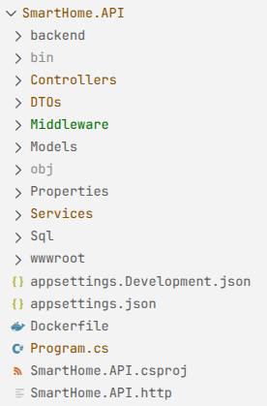
Рисунок 3.1 – Файловая структура проекта серверной части SmartHome.API
Центральным элементом доступа к базе данных является класс контекста SmartHomeContext. В нем объявлены наборы DbSet для сущностей предметной области (пользователи, дома, помещения, устройства, телеметрия, расписания, журналы и др.), а в методе OnModelCreating задаются имена таблиц и столбцов в стиле snake_case, первичные и внешние ключи, ограничения целостности и индексы, согласованные с логической схемой из п. 2.3. Таким образом, физическая схема PostgreSQL формируется как code-first конфигурация модели и переносится в СУБД миграциями EF Core; конПри получении ответа 401 Unauthorized перехватчик HTTP-клиента удаляет токен из хранилища сессии, помечает истечение сессии и перенаправляет на страницу входа, где выводится сообщение о необходимости повторной авторизации. Так пользователь не остается с недействительным токеном на защищенных страницах.троллеры и фоновые службы работают с данными через единый контекст, не обращаясь к SQL напрямую. Для полей с переменной структурой (метаданные устройств, параметры команд) в конфигурации указан тип jsonb, что соответствует проектному решению по хранению настроек. Фрагмент конфигурации сущности устройства, связи устройства с помещением и индекса по room_id приведен в листинге 3.1.
protected override void OnModelCreating(ModelBuilder modelBuilder)
{
modelBuilder.Entity<Device>(entity =>
{
entity.ToTable("devices");

entity.HasKey(e => e.DeviceId).HasName("devices_pkey");

entity.HasIndex(e => e.RoomId, "idx_devices_room_id");

entity.Property(e => e.Name).HasMaxLength(100).HasColumnName("name");

entity.Property(e => e.MetaData)
.HasColumnType("jsonb").HasColumnName("meta_data");

entity.HasOne(d => d.Room).WithMany(p => p.Devices)
.HasForeignKey(d => d.RoomId)
.HasConstraintName("fk_devices_room");
});
// … конфигурации остальных сущностей …
OnModelCreatingPartial(modelBuilder);
}
Листинг 3.1 – Фрагмент конфигурации модели данных «SmartHomeContext»
Дополнительно при старте приложения (из файла «Program.cs», до приема запросов) вызывается класс DatabaseSchemaBootstrap. Он дополняет миграции Entity Framework Core: при работе в Docker том «postgres_data» не пересоздается при каждом запуске, а скрипт «create_database.sql» выполняется лишь при первой инициализации пустого тома. Если база уже развернута прежней версией проекта, новые объекты схемы могут отсутствовать, хотя код приложения уже рассчитан на их наличие.
Класс DatabaseSchemaBootstrap средствами EF Core выполняет точечное обновление схемы: добавляет таблицу расписаний для групповых сценариев (со связью с группами сценариев и индексом по группе) и поле времени последнего срабатывания в таблице расписаний устройств. Повторный запуск при уже обновленной базе не вызывает сбоя. При невозможности применить изменения (нет связанных таблиц, недостаточно прав) в журнал пишется предупреждение, сервер продолжает работу. Реализация приведена в листинге 3.2.
public static async Task ApplyAsync(SmartHomeContext db, ILogger logger, CancellationToken ct = default)
{
try
{
await db.Database.ExecuteSqlRawAsync(
"""
CREATE TABLE IF NOT EXISTS scenario_group_schedules (
schedule_id SERIAL PRIMARY KEY,
group_id INTEGER NOT NULL,
CONSTRAINT fk_scenario_group_schedules_group
FOREIGN KEY (group_id) REFERENCES scenario_groups(group_id) ON DELETE CASCADE
);
CREATE INDEX IF NOT EXISTS idx_scenario_group_schedules_group
ON scenario_group_schedules(group_id);
""",
ct);
await db.Database.ExecuteSqlRawAsync(
"ALTER TABLE device_schedules ADD COLUMN IF NOT EXISTS last_triggered_at TIMESTAMP;",
ct);
}
catch (Exception ex)
{
logger.LogWarning(ex, "DatabaseSchemaBootstrap: не удалось применить DDL (проверь права и наличие scenario_groups)");
}
}
Листинг 3.2 – Инициализация недостающих объектов схемы БД при старте «DatabaseSchemaBootstrap»
Управление предметной областью вынесено в слой контроллеров ASP.NET Core Web API. Каждый контроллер обслуживает REST-маршруты своей сущности: учетные записи и вход, дома и участники, помещения и устройства, расписания, групповые сценарии, телеметрия, права доступа и поток событий для клиента. На уровне контроллеров действует атрибут авторизации: запросы без действительного JWT отклоняются до выполнения прикладной логики.
На примере DevicesController показана цепочка обработки команды изменения состояния устройства, требуемая для роли «Клиент». Метод обновления статуса принимает идентификатор устройства и целевое состояние из тела запроса. Сначала из токена извлекается пользователь, затем устройство загружается вместе с помещением и домом для проверки прав: допускаются глобальный администратор, владелец или совладелец дома, а также жилец с делегированным уровнем управления. При неверном статусе, отсутствии устройства или недостаточных правах возвращаются соответствующие коды ответа HTTP.
Если для устройства настроена интеграция с облаком Tuya, сервер обращается к интеграционному модулю; при сбое доставки команды клиенту возвращается ответ о недоступности внешнего контура. После успешной проверки новое состояние сохраняется в базе, в журнал истории статусов добавляется запись с указанием пользователя и причины изменения, затем публикуется событие для подписчиков SSE. Так реализованы требования задания по ручному управлению устройствами. Фрагмент метода приведен в листинге 3.3.
[HttpPut("{id}/status")]
public async Task<IActionResult> UpdateDeviceStatus(int id, UpdateDeviceStatusDto dto)
{var c = User.FindFirst("userId") ?? User.FindFirst(ClaimTypes.NameIdentifier);
if (c == null) return Unauthorized();
var userId = int.Parse(c.Value);
var device = await _context.Devices.Include(d => d.Room).ThenInclude(r => r.House)
.FirstOrDefaultAsync(d => d.DeviceId == id);
if (device == null) return NotFound();
if (!Enum.TryParse<DeviceStatus>(dto.Status, true, out var newStatus))
return BadRequest($"Неверный статус устройства: {dto.Status}");
if (!dto.SkipTuyaLan){
var err = await TrySendTuyaSwitchAsync(device, newStatus, HttpContext.RequestAborted);
if (!string.IsNullOrWhiteSpace(err)) return StatusCode(502, new { message = "Команда в Tuya не отправлена", detail = err });
}
device.Status = newStatus;
_context.DeviceStatusHistories.Add(new DeviceStatusHistory { DeviceId = device.DeviceId, Status = newStatus, Timestamp = DateTime.UtcNow, ChangedByUserId = userId, ChangeReason = "manual" });
await _context.SaveChangesAsync();
await _eventPublisher.PublishAsync("device.status.updated", new { deviceId = device.DeviceId, status = newStatus.ToString(), changedBy = userId });
return NoContent();
}
Листинг 3.3 – Фрагмент контроллера управления устройствами «DevicesController»
Для режима реального времени клиентская часть подключается к потоку SSE и получает события об изменении состояния устройств и телеметрии. Подключение и разбор потока вынесены в отдельный хук React, чтобы страницы дашборда и списков устройств не организовывали опрос API вручную. Это обеспечивает своевременное обновление интерфейса при изменениях на сервере без лишней нагрузки на REST API.
export const useSSE = (options: UseSSEOptions = {}) => {
const { enabled = true } = options, cb = useRef(options);
useEffect(() => { cb.current = options; }, [options]);
useEffect(() =>
{
if (!enabled) return;
const tok = sessionStorage.getItem('token');
if (!tok) return;
const ac = new AbortController();
fetch('/api/events/subscribe', { method: 'GET', headers: { Authorization: `Bearer ${tok}`, Accept: 'text/event-stream' }, signal: ac.signal }).then(async (res) => {
if (!res.ok || !res.body) return;
const rd = res.body.getReader(), dec = new TextDecoder(); let b = '';

for (;;) {
const { done, value } = await rd.read();
if (done) break;
b += dec.decode(value ?? new Uint8Array(), { stream: true });

const L = b.split('\n'); b = L.pop() || '';
for (const ln of L) {
const s = ln.trim();
if (!s.startsWith('data: ')) continue;
const d = JSON.parse(s.slice(6).trim());
if (d.type !== 'connected' && d.type !== 'ping') cb.current.onMessage?.(d);
}
}
});
return () => ac.abort();
}, [enabled, options]);
return { isConnected: false, lastEventAt: null };
};
Листинг 3.4 – Фрагмент клиентского подключения к SSE «useSSE»
Хук «useSSE» устанавливает долгоживущее HTTP-соединение к адресу подписки на события, передавая в заголовке JWT из хранилища сессии. Входящие строки протокола Server-Sent Events разбираются построчно; полезные сообщения передаются в колбэк страницы, служебные типы «connected» и «ping» отфильтровываются. При обрыве связи выполняется повторное подключение с ограничением числа попыток. Так клиент получает те же обновления, которые сервер публикует после изменения статуса устройства или поступления телеметрии (см. листинг 3.3).

3.1.2 Интеграционный сервис tuya-service
Сервис tuya-service разрабатывался как отдельное приложение с HTTP-интерфейсом, вызываемым из основного API. Его задача – преобразование внутренних команд и идентификаторов устройств во взаимодействие с облаком Tuya Cloud и возврат результатов выполнения операций. Такая изоляция позволяет менять или расширять интеграцию без пересборки всего контура домена. В пояснительной записке зафиксировано архитектурное разделение и назначение сервиса; низкоуровневый протокол Tuya Cloud в основном тексте не раскрывается, полный исходный код модуля входит в комплект программной реализации проекта (каталог tuya-service).
Таким образом, серверная часть в целом обеспечивает выполнение функций по ролям Гость/Администратор/Клиент, хранение данных в PostgreSQL через EF Core в основном приложении, маршрутизацию команд к устройствам через tuya-service, а клиент получает оперативные обновления через SSE.

3.2 Разработка клиентской части
Клиентская часть реализована как SPA-проект на React.JS 18.2.0. Такой подход обеспечивает сборку интерфейса в виде набора страниц и компонентов и упрощает развитие пользовательских сценариев без постоянной перезагрузки страницы. Для UI используется MUI 5.15.15, что дает единый стиль элементов управления и диалоговых окон. Для загрузки данных с сервера используется TanStack Query 5.29.2, который управляет состояниями запросов и кэшем ответов API.
Файловая структура клиентской части представлена на рисунке 3.2.
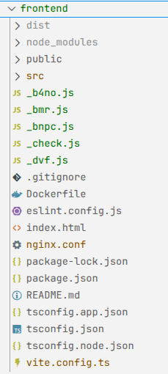
Рисунок 3.2 – Файловая структура проекта клиентской части
Проект клиентской части является набором взаимосвязанных модулей и включает следующие элементы:
- каталог «pages» содержит страничные компоненты приложения; среди них используются экран дашборда с графиками датчиков, управление домом и инфраструктурой устройств, группы и сценарии, профиль пользователя; административные сценарии выделены отдельными страницами или разделами в зависимости от текущей структуры маршрутизации проекта;
- каталог «components» содержит переиспользуемые элементы интерфейса: верхние панели, диалоги расписаний и групповых сценариев, карточки устройств и вспомогательные блоки отображения состояния;
- каталог «api» содержит HTTP-клиент на базе Axios [21] для обращений к серверу, перехватчики запросов и базовые настройки базового URL API;
- каталог «hooks» содержит хук «useSSE» и вспомогательные хуки интеграции realtime-событий в состояние страниц.
Функционально клиентская часть закрывает требования задания: регистрация и авторизация для Гостя; просмотр списка пользователей, блокировка, разблокировка и удаление учетных записей для Администратора; для Клиента – создание и настройка дома, комнаты и устройства, создание, редактирование и удаление расписаний и групповых сценариев, изменение ролей участников дома, делегирование прав на устройства и просмотр графиков показаний датчиков в разделе визуализации.

3.3 Сборка проекта в Docker-контейнере
Для обеспечения воспроизводимости запуска используется Docker 29.2.1: образы собираются и оркестрируются через Docker Compose. В конфигурации compose задаются сервисы основного API, базы данных PostgreSQL, клиентской части и интеграционного сервиса устройств. Также задаются сеть контейнеров, том для сохранения данных БД и переменные окружения подключения.
Фрагмент docker-compose представлен в листинге 3.5.
backend: build: { context: ./backend/SmartHome.API, dockerfile: Dockerfile }
container_name: smarthome_backend environment:
- ConnectionStrings__DefaultConnection=Host=db;Port=5432;Database=smarthome;Username=admin;Password=password123
extra_hosts: ["host.docker.internal:host-gateway"]
ports: ["5000:8080"]
depends_on: [db, tuya-service]
tuya-service:
build: { context: ./tuya-service, dockerfile: Dockerfile }
container_name: smarthome_tuya
network_mode: host
command: ["uvicorn", "main:app", "--host", "0.0.0.0", "--port", "5055"]
Листинг 3.5 – Фрагмент файла docker-compose.yml
В листинге заданы четыре сервиса: СУБД с томом данных и скриптом первичной инициализации, API с пробросом порта 5000, интеграционный модуль в сети хоста и фронтенд с единой точкой входа на порту 80. Зависимости запуска обеспечивают готовность базы и tuya-service до старта backend и frontend.
В контейнере клиентской части Nginx раздает финальную сборку React и перенаправляет запросы к контейнеру серверной части; правила заданы в «nginx.conf» (листинг 3.6). Для корня сайта при отсутствии файла по адресу возвращается «index.html» (поддержка маршрутов одностраничного приложения). Префикс «/assets/» – статика сборки с длительным кэшированием; «/api/» – проксирование на серверную часть (порт 8080 в сети контейнеров); «/api/events/» – отдельный блок для потока событий: без буферизации ответа прокси, с увеличенными таймаутами и передачей заголовка авторизации; «/uploads/» – файлы с серверной части, лимит размера запроса 25 МБ для загрузки аватаров.
server {
listen 80;
location /assets/ { alias /usr/share/nginx/html/assets/; expires 1y; add_header Cache-Control "public, immutable"; }
location / { root /usr/share/nginx/html; try_files $uri $uri/ /index.html; add_header Cache-Control "no-cache, no-store, must-revalidate"; }
location /api/events/ {
proxy_pass http://backend:8080/api/events/;
proxy_http_version 1.1;
proxy_set_header Authorization $http_authorization;
proxy_buffering off;
proxy_read_timeout 24h;
add_header X-Accel-Buffering no;
}
location /api/ {
proxy_pass http://backend:8080/api/;
proxy_http_version 1.1;
proxy_set_header Host $host;
proxy_set_header X-Forwarded-For $proxy_add_x_forwarded_for;
proxy_set_header X-Forwarded-Proto $scheme;
}
}
Листинг 3.6 – Фрагмент конфигурации Nginx для SPA и API
После подготовки конфигураций выполняется сборка образов и запуск compose-сборки. В прикладные образы попадают только артефакты сборки – опубликованный API, статика клиента и runtime интеграционного сервиса, без установки на хосте SDK, Node.js и интерпретатора Python.
Преимущества контейнеризации для проекта заключаются в следующем:
- разделение зависимостей сервиса и единообразие среды выполнения;
- упрощение запуска составного приложения одной командой оркестрации;
- возможность быстро пересоздать окружение при изменении конфигурации без ручной переустановки компонентов на хосте.

3.4 Выводы по разделу
В результате этапа разработки реализовано веб-приложение системы умного дома как состав взаимосвязанных компонентов. Серверная часть построена на ASP.NET Core 9 и C# 12.0: REST API, аутентификация по JWT, доступ к данным через Entity Framework Core 9.0.0 и PostgreSQL 15, фоновый опрос телеметрии и публикация событий для клиента. Клиентская SPA разработана на React.JS 18.2.0 с MUI 5.15.15 и TanStack Query 5.29.2; актуализация состояния устройств и уведомлений выполняется по SSE. Взаимодействие с оборудованием Tuya вынесено в отдельный интеграционный сервис, к которому обращается основной API.
По структуре кода серверная логика сосредоточена в контроллерах, контексте данных и служебных классах; клиентская – в страницах, общих компонентах и модуле запросов к API. Реализованы сценарии для ролей Гость, Клиент и Администратор: регистрация и вход, администрирование учетных записей, управление домом, комнатами и устройствами, расписания и групповые сценарии, делегирование прав на устройства и просмотр графиков показаний датчиков. При реализации сохранена модульная структура: прикладная логика, доступ к данным, интеграции и фоновые задачи разделены, что упрощает сопровождение и доработку отдельных функций. На клиенте унифицированы формы ввода и обработка ошибок API, на сервере – проверка прав доступа и валидация входных данных. Согласованность REST-запросов, фоновой телеметрии и SSE-событий обеспечивает актуальное отображение состояния устройств без постоянного опроса интерфейса. Таким образом, функциональность раздела соответствует требованиям задания на курсовой проект.
Для воспроизводимого развертывания подготовлены «docker-compose.yml», образы сервисов и конфигурация Nginx как единой точки входа: статика SPA, проксирование API и потока событий. Контейнеризация средствами Docker 29.2.1 и Docker Compose объединяет СУБД, backend, frontend и tuya-service в один стек и упрощает повторный запуск на разных машинах. Полученная реализация завершает этап разработки и служит основой для раздела 4, где на развернутом окружении проверяются пользовательские сценарии, корректность форм ввода и работоспособность интеграций.

4 Тестирование веб-приложения
ФИО

Утв.
Блинова Е.А.
Разраб.
Авласенко Г.А.
Пров.
Бернацкий П.В.
Н. контр.
Николайчук А.Н.
ДП 04.00.ПЗ
4 Тестирование
веб-приложения
Дата

Лист
1

Подпись

У
Лит.
Листов
5
БГТУ 1-40 05 01, 2026
В разделе рассматривается проверка завершенного веб-приложения системы умного дома. Проверки выполнялись в браузере на развернутом через Docker Compose окружении: клиент, основной API, PostgreSQL, интеграционный сервис устройств. Структура раздела повторяет типовой подход: сначала валидация форм ввода и отображение ошибок на клиенте, затем функциональное тестирование ключевых сценариев предметной области, в конце - выводы.

4.1 Валидация форм ввода
В этом подразделе процесс тестирования сосредоточен на клиентской части SPA-приложения: проверка полей до отправки на сервер, сообщения об ошибках в компонентах Material-UI и обработка ответов API.
При регистрации нового пользователя при вводе некорректных данных выводятся сообщения с указанием проблемы. Система проверяет непустое имя пользователя с ограничением длины до 30 символов, соответствие поля email шаблону с ограничением до 50 символов, пароль не короче шести символов и не длиннее 50 символов. Под полями отображаются подсказки, кнопка регистрации неактивна, пока форма не проходит локальные проверки. При отказе сервера, например при занятом логине или адресе email, текст ошибки выводится строкой сообщения об ошибке над формой.
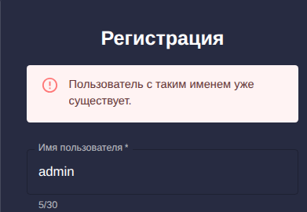
Рисунок 4.1 – Вывод ошибок некорректных данных при регистрации
При авторизации при несуществующем пользователе или неверном пароле отображается сообщение об ошибке. На стороне клиента проверяется обязательность полей, на стороне сервера – корректность учетных данных; пользователь получает обратную связь без «немого» отказа. Для всех ролей, в том числе для администратора, используется единый экран входа.
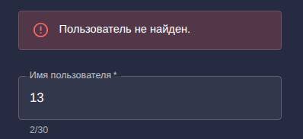
Рисунок 4.2 – Вывод ошибки некорректных данных при авторизации
Для email дополнительно контролируется соответствие введенной строки формату электронной почты по правилам клиента, включая наличие символа «@» и доменной части, что снижает число заведомо неверных запросов к API.
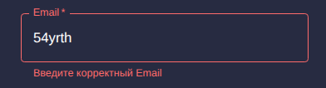
Рисунок 4.3 – Вывод ошибки при неверном формате email на экране регистрации
При получении ответа 401 Unauthorized перехватчик HTTP-клиента удаляет токен из хранилища сессии, помечает истечение сессии и перенаправляет на страницу входа, где выводится сообщение о необходимости повторной авторизации. Так пользователь не остается с недействительным токеном на защищенных страницах.
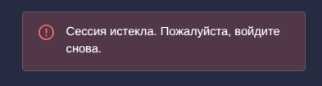
Рисунок 4.4 – Уведомление о истечении сессии на экране входа
Если пользователь с правами владельца или совладельца дома открывает управление домом и при добавлении или редактировании устройства вводит некорректные данные или пустые обязательные поля там, где это предусмотрено логикой формы, отображаются соответствующие сообщения. Для IP-адреса устройства выполняется проверка формата; при ошибке показывается пояснение, неверная строка не должна сохраняться как валидный адрес. Ошибки интеграции при команде устройству выводятся через уведомления или текст в диалоге. Подсказки у полей обновляются при вводе, кнопка сохранения остается неактивной, пока не заполнены обязательные поля и не устранены замечания по формату IP-адреса. Так заведомо неверные сочетания данных отсекаются до обращения к серверному API, что снижает число ошибочных запросов к интеграционному контуру.
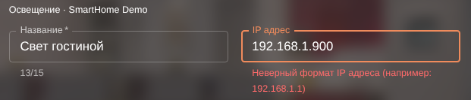
Рисунок 4.5 – Вывод ошибок о некорректных данных при работе с устройством
При создании и переименовании дома и комнаты контролируется заполнение обязательных полей и длина строки: под полем показывается счетчик «текущая длина / максимум», по умолчанию не более 50 символов. Пример сообщения об ошибке при попытке сохранить пустой адрес дома или пустое имя комнаты приведен на рисунке 4.6.
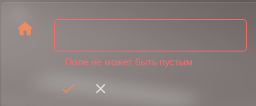
Рисунок 4.6 – Вывод ошибок при сохранении дома или комнаты
В разделе профиля при смене пароля обязателен текущий пароль, новый – не короче шести символов; при несоответствии условиям выводятся подсказки под полями. При неверном текущем пароле сервер возвращает ошибку; она отображается во всплывающем уведомлении, при этом введенные значения в полях пароля не сбрасываются. Пример приведен на рисунке 4.7.
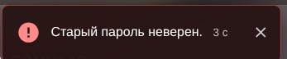
Рисунок 4.7 – Вывод ошибки при смене пароля в профиле
При добавлении жильца в дом по электронной почте сервер возвращает понятные сообщения об ошибках: например, если пользователь с указанным email не найден или если он уже добавлен в этот дом. Текст ошибки передается из ответа API и дает однозначное пояснение без обращения к журналу сервера. На рисунке 4.8 приводится пример такого сообщения в интерфейсе управления домом.
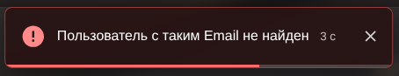
Рисунок 4.8 – Ошибка при приглашении жильца в дом по email
Назначение жильцу уровня доступа к отдельным устройствам выполняется в разделе управления домом через выпадающий список уровня доступа у каждого устройства для выбранного жильца. Проверялось, что при отказе API пользователю отображается сообщение об ошибке.

4.2 Функциональное тестирование
В п. 4.1 проверялась корректность ввода в формах. В п. 4.2 проверялось поведение приложения при отказах, которые не относятся к ошибкам полей формы: недоступность устройства или интеграционного сервиса при применении группового сценария и запрет входа для заблокированной учетной записи. Критерий – понятное сообщение пользователю, интерфейс остается работоспособным, операция не считается успешной без фактического выполнения команды.

4.2.1 Сценарий при недоступном устройстве
В разделе «Сценарии» создан групповой сценарий из нескольких устройств дома, для каждого задано целевое состояние. Перед применением у одного устройства в составе установлен статус «offline» либо остановлен контейнер tuya-service командой «docker compose stop tuya-service». При применении сценария сервер не доставляет команду на недоступное устройство; в интерфейсе выводится сообщение об ошибке, страница остается работоспособной. После восстановления устройства или запуска сервиса («docker compose start tuya-service») повторное применение выполняется без перезагрузки клиента. Пример – на рисунке 4.9.
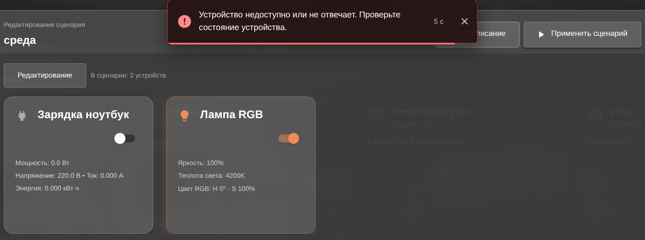
Рисунок 4.9 – Ошибка применения сценария при недоступном устройстве
Вместо подтверждения успешного применения отображается уведомление с текстом ошибки, полученным от API; раздел «Сценарии» остается открытым.

4.2.2 Вход под заблокированной учетной записью
Администратор в разделе «Пользователи» заблокировал тестового пользователя. На экране входа введены его логин и пароль: сервер отклоняет авторизацию, выводится сообщение об ошибке, переход на дашборд не выполняется. После разблокировки вход с теми же данными снова успешен. Пример – на рисунке 4.10.
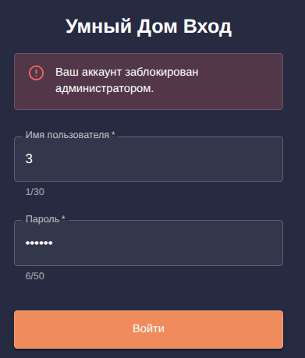
Рисунок 4.10 – Сообщение об ошибке при входе заблокированного пользователя
На рисунке видно сообщение об ошибке на форме входа при корректно введенных логине и пароле заблокированной учетной записи; доступ к приложению появляется только после снятия блокировки администратором.

4.3 Выводы по разделу
В п. 4.1 подтверждена работа клиентской валидации и вывод сообщений об ошибках до и после обращения к API, в том числе обработка ответа 401 при истечении сессии.
В п. 4.2 подтверждено, что при недоступности устройства в групповом сценарии и при входе заблокированного пользователя приложение возвращает понятный отказ и не переводит интерфейс в некорректное состояние. Критических дефектов, препятствующих использованию приложения в рамках требований задания, не выявлено.

5 Руководство пользователя
ФИО

Утв.
Блинова Е.А.
Разраб.
Авласенко Г.А.
Пров.
Бернацкий П.В.
Н. контр.
Николайчук А.Н.
ДП 05.00.ПЗ
5 Руководство пользователя
Дата

Лист
1

Подпись

У
Лит.
Листов
9
БГТУ 1-40 05 01, 2026

5.1 Руководство по развертыванию приложения
Ниже описаны подготовка машины, структура контейнеров и порядок запуска системы по файлу «docker-compose.yml» в корне проекта.
Перед началом развертывания необходимо выполнить подготовку машины:
- установить Docker и Docker Compose на целевом устройстве;
- убедиться, что файл «docker-compose.yml» и все необходимые каталоги проекта (серверная часть «backend/SmartHome.API», клиентская часть «frontend», интеграционный сервис «tuya-service», скрипты инициализации базы данных) находятся в одном рабочем каталоге;
- проверить наличие в корне проекта файла «create_database.sql» для инициализации базы данных при первом запуске контейнера PostgreSQL (скрипт монтируется в каталог «docker-entrypoint-initdb.d» образа и выполняется при создании тома данных).
При использовании облачной интеграции Tuya подготовить переменные окружения в соответствии с инструкцией проекта.
Конфигурация «docker-compose.yml» включает следующие сервисы.
База данных (PostgreSQL):
- запускается в отдельном контейнере на основе образа «postgres:15-alpine»;
- для инициализации используется SQL-скрипт «create_database.sql», который подключается к образу и автоматически выполняется при первом запуске контейнера с пустым томом данных;
- данные хранятся в томе «postgres_data», что гарантирует их сохранность при перезапуске контейнера;
- порт 5432 на хосте перенаправляется на порт 5432 контейнера.
Серверная часть (ASP.NET Core):
- запускается в отдельном контейнере с использованием «Dockerfile» из каталога «backend/SmartHome.API»;
- взаимодействует с базой данных через внутреннюю сеть Docker;
- порт 8080 контейнера перенаправляется на порт 5000 хост-системы;
- обращение к интеграционному сервису настраивается переменной окружения «TuyaService__BaseUrl» (в поставляемой конфигурации – к экземпляру на хосте, например «http://host.docker.internal:5055»).
Интеграционный сервис устройств (Python, Uvicorn):
- собирается по Dockerfile из каталога tuya-service; в compose использует сеть хоста и на порту 5055 принимает запросы от API.
Клиентская часть (React, сборка со статикой и Nginx):
- запускается в отдельном изолированном контейнере с использованием «Dockerfile» из каталога «frontend»;
- в конфигурации проекта порт 80 контейнера перенаправляется на порт 80 хост-системы; обратный прокси настраивается так, чтобы пользователь открывал единую точку входа, а запросы к API направлялись к контейнеру backend (при изменении проброса в «docker-compose.yml» проверку доступности выполняют по фактическому порту хоста).
Политику автоматического перезапуска контейнеров при сбоях («restart», в том числе «restart: always») при необходимости задают в «docker-compose.yml» для отдельных сервисов; в поставляемом файле проекта соответствующие директивы могут быть отключены.
Для развертывания приложения в корневом каталоге проекта выполняют команду «docker-compose up –build»; она собирает образы для всех сервисов и запускает контейнеры. После успешного запуска необходимо убедиться, что:
- база данных PostgreSQL доступна на порту 5432;
- серверная часть отвечает по HTTP на порту 5000 и корректно взаимодействует с базой данных;
- клиентская часть открывается в браузере по адресу хоста и порту, заданному пробросом для сервиса «frontend» (в поставляемой конфигурации – порт 80), запросы к API проходят через прокси фронтенда.
Для остановки приложения используют команду «docker-compose down». Для остановки с удалением томов данных, включая содержимое базы, – команду «docker-compose down -v».

5.2 Руководство использования
В данной части приведен порядок работы с развернутым веб-приложением в браузере. Описание разбито по ролям: Гость, Клиент и Администратор.

5.2.1 Роль Гость
Для создания учетной записи необходимо открыть страницу регистрации по адресу приложения и заполнить поля: имя пользователя (логин), адрес электронной почты, пароль. До входа в систему доступны только регистрация и авторизация; дашборд и остальные разделы приложения недоступны. После регистрации новой записи назначается обычный уровень доступа до приглашения в дом и назначения ролей внутри дома. Длина логина и формат почты ограничены правилами клиентской валидации; пароль не должен быть короче шести символов. Под полями отображаются подсказки; кнопка отправки формы активируется после успешной локальной проверки. При отказе сервера (например, занятый логин или почта) сообщение об ошибке выводится над формой. После успешной регистрации выполняется переход на страницу входа. Форма регистрации представлена на рисунке 5.1.
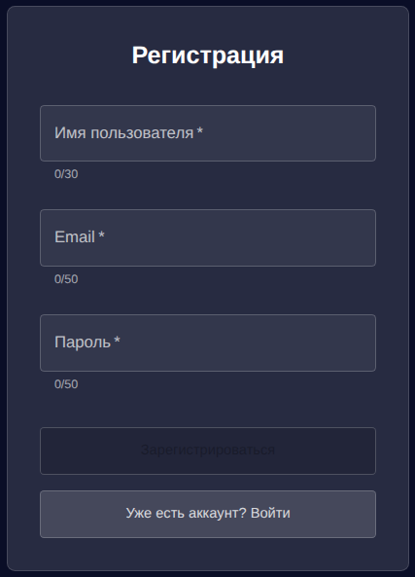
Рисунок 5.1 – Форма регистрации
После успешной регистрации пользователь переходит на экран входа; дальнейшая работа выполняется уже после авторизации.
На странице входа пользователь вводит логин и пароль, заданные при регистрации. Экран входа единый для всех ролей, в том числе для Администратора. После успешной проверки учетных данных приложение сохраняет сессию и открывает основной интерфейс с боковой навигацией. При неверных данных отображается сообщение об ошибке. При истечении сессии или ответе сервера 401 выполняется перенаправление на страницу входа с уведомлением о необходимости повторной авторизации. Форма авторизации представлена на рисунке 5.2.
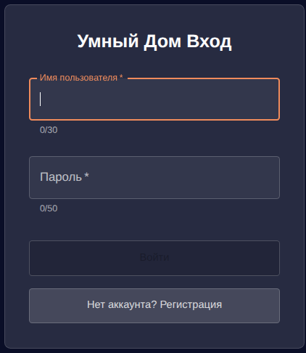
Рисунок 5.2 – Форма авторизации
Сценарии роли Гость в постановке задачи на этом ограничиваются регистрацией и авторизацией (п. 5.1.1). Далее для уже вошедшего пользователя описаны общие экраны (п. 5.1.2), затем дополнительные возможности по ролям Клиент и Администратор.
Функции роли Гость на этом заканчиваются; дальнейшая работа в приложении – по роли Клиент или Администратор (пп. 5.2.2–5.2.3).

5.2.2 Роль Клиент
После успешной авторизации открывается основной интерфейс с боковой навигацией; по умолчанию показывается дашборд. Он доступен любому вошедшему пользователю: на нем отображаются карточки датчиков выбранного дома (температура, влажность и др. в зависимости от состава устройств) и графики истории показаний, если у пользователя есть хотя бы один дом в списке и в доме есть датчики. Данные обновляются при поступлении событий с сервера без полной перезагрузки страницы. В верхней части экрана доступен выбор активного дома из списка домов, к которым у пользователя есть доступ; при отсутствии домов отображается подсказка о необходимости выбора или создания дома в разделе «Управление» (для пользователей с соответствующими правами). Главная страница представлена на рисунке 5.3 и в приложении Ж.
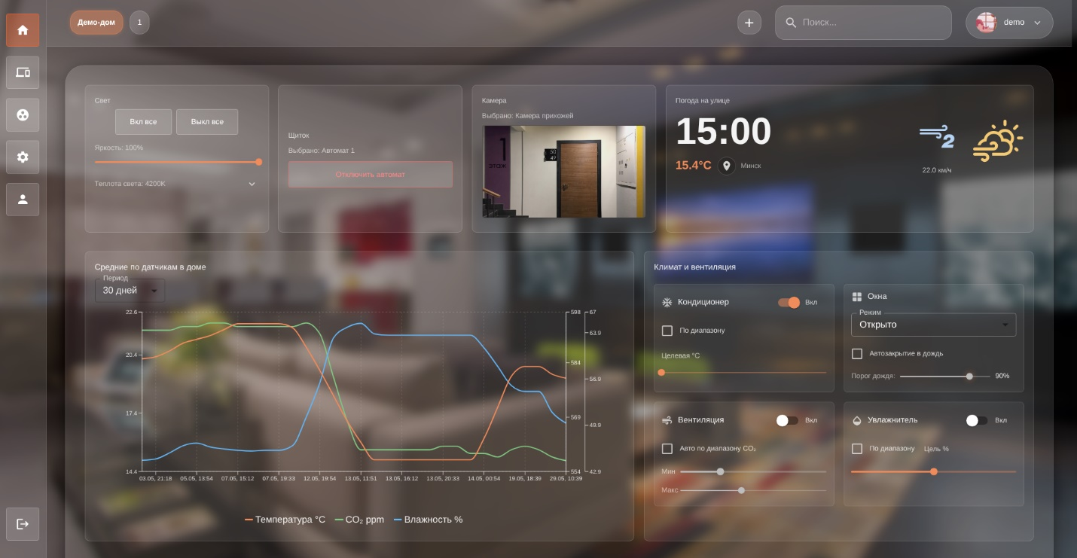
Рисунок 5.3 – Главная страница
Смена активного дома в верхней панели обновляет карточки датчиков и графики показателей для выбранного объекта; текущий пункт бокового меню при этом не меняется.
В разделе «Профиль» отображаются основные сведения об учётной записи пользователя; смена пароля выполняется по полям формы: задаются текущий и новый пароль, при этом новый пароль — не короче шести символов. Сообщения об ошибках валидации и успешных ответах сервера отображаются непосредственно в форме рядом с соответствующими полями. Раздел профиля представлен на рисунке 5.4.
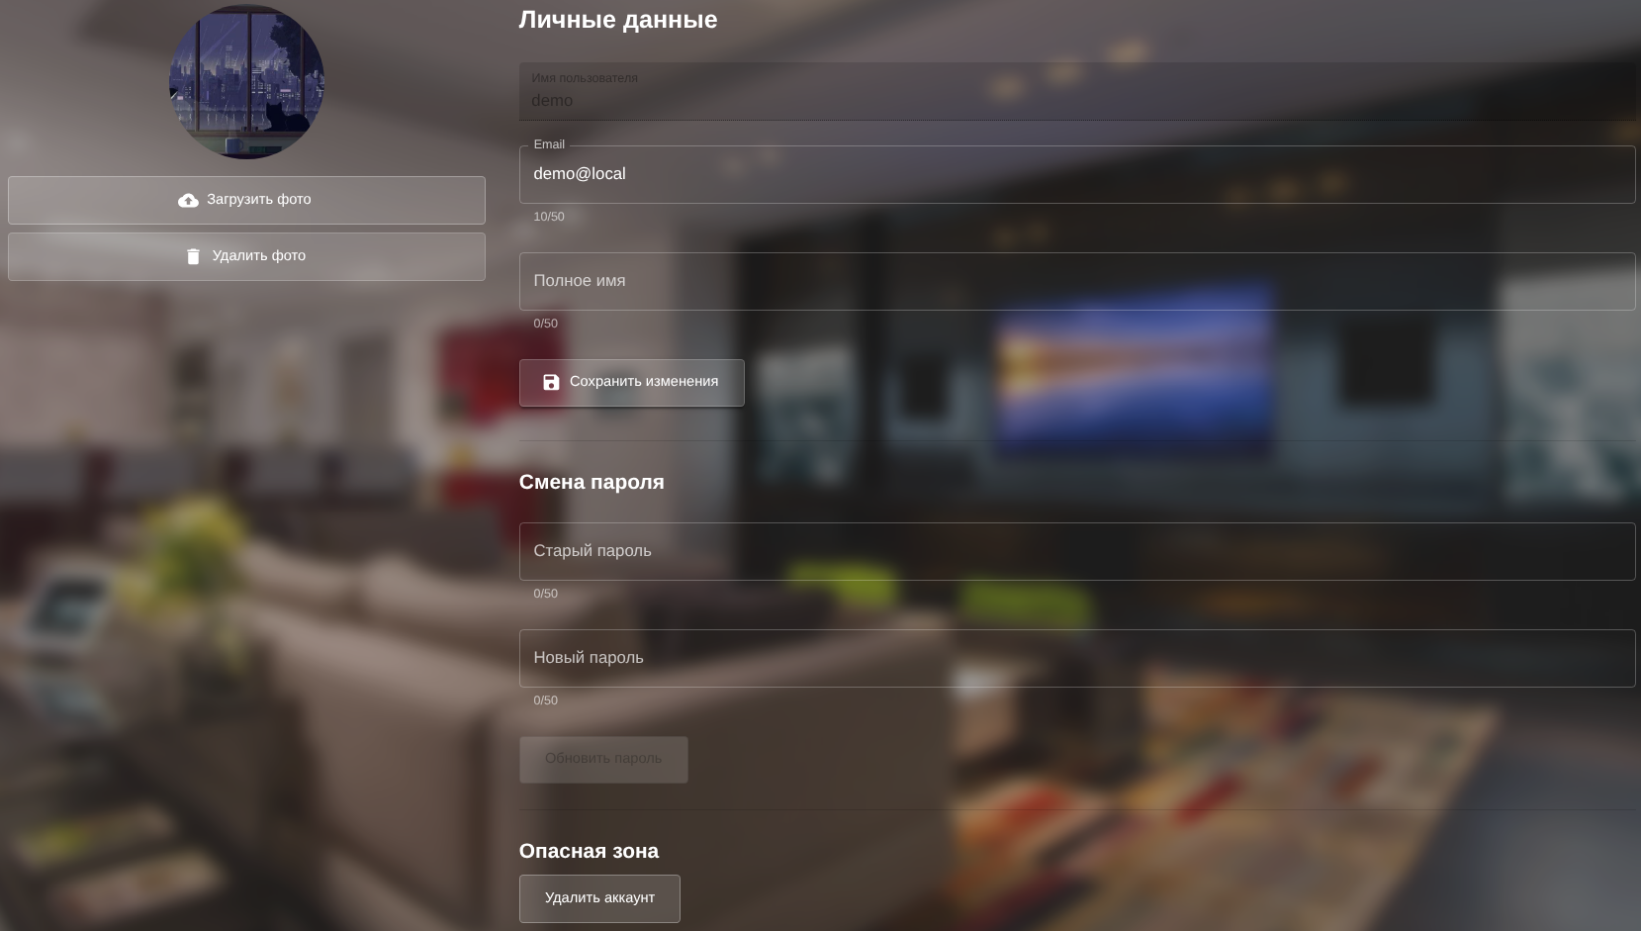
Рисунок 5.4 – Страница профиля пользователя
Смена пароля и правка контактных данных не затрагивают состав домов; завершение сеанса выполняется пунктом «Выход» в боковом меню. После выхода токен доступа удаляется из сессионного хранилища браузера; без повторной авторизации защищенные разделы приложения недоступны.
В навигации выбирается пункт «Управление»; открывается экран управления выбранным домом: адрес и параметры дома, список комнат, устройства, жильцы и роли. Здесь создаются и переименовываются комнаты, добавляются устройства из каталога моделей, настраиваются расписания, приглашаются жильцы по электронной почте и задается уровень доступа к устройствам для каждого жильца. Интерфейс управления домом представлен на рисунке 5.5.
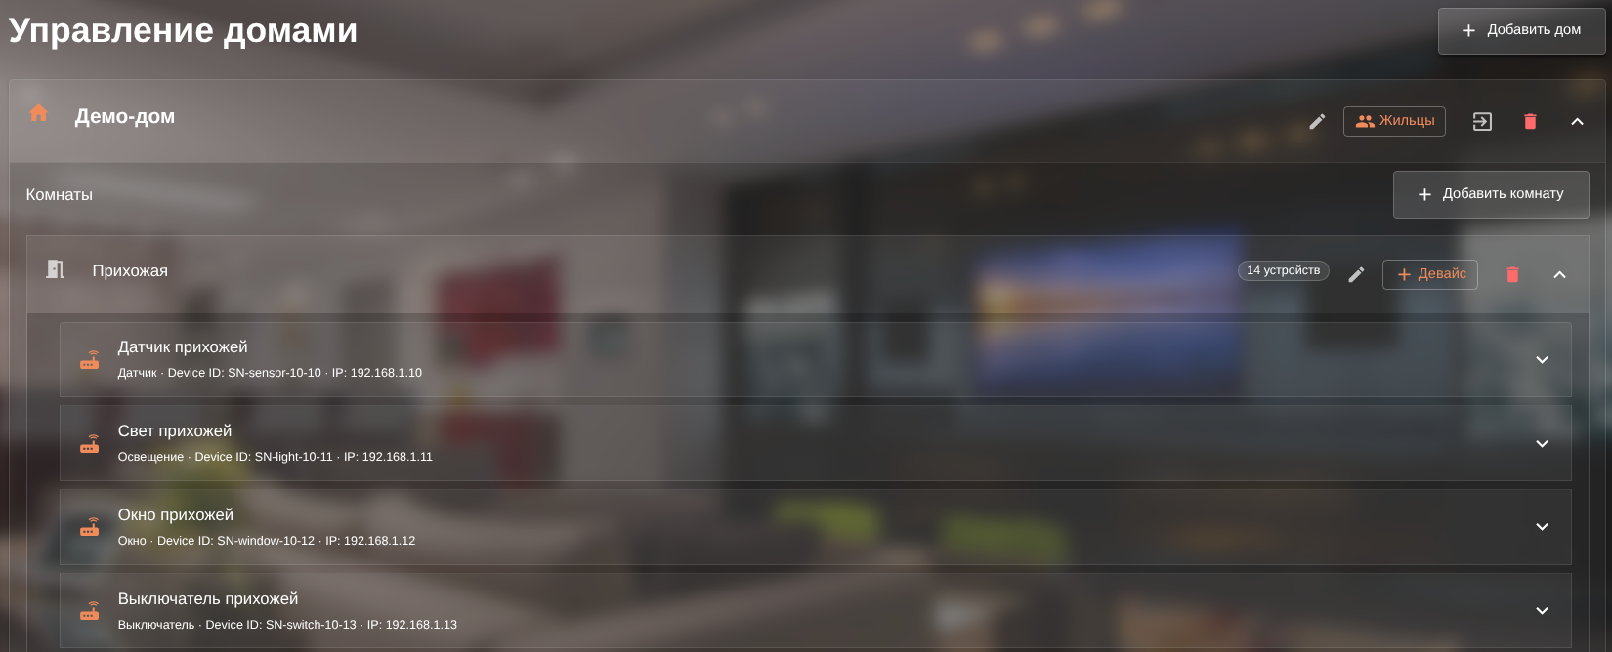
Рисунок 5.5 – Управление домом: структура и устройства
Дом, комнаты и строки устройств оформлены раскрывающимися блоками: после нажатия на заголовок показывается содержимое, при необходимости остается видимой только часть структуры, не перегружая экран.
В разделе «Управление» каждая строка устройства в раскрытом виде содержит поля настройки, предусмотренные типом и моделью устройства (название, идентификатор, параметры сети), и кнопку «Расписание»: по ней открывается диалог, где для каждого правила задаются время срабатывания, дни недели и действие (включение, выключение либо варианты, определенные типом). Фрагмент карточки устройства с расписаниями представлен на рисунке 5.6.
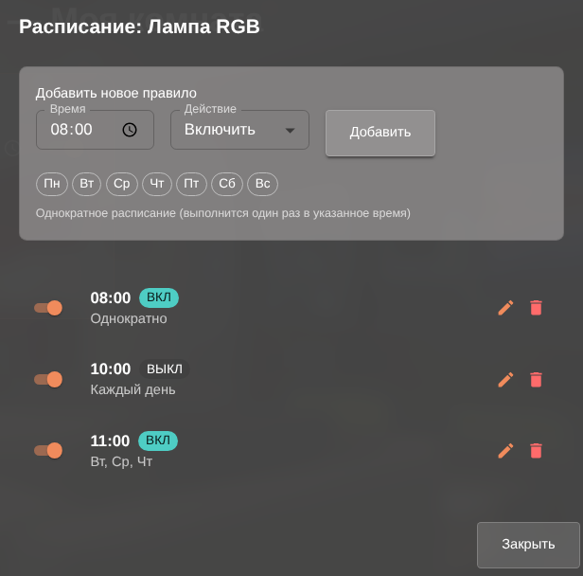
Рисунок 5.6 – Расписания на карточке устройства
В навигации выбирается пункт «Все девайсы»; открывается экран со списком всех устройств выбранного дома. Слева задается категория (тип), сверху – комната или пункт «все комнаты»; доступен поиск по названию. Устройства отображаются карточками в компактном виде; щелчок по карточке открывает модальное окно с полной карточкой того же устройства (дополнительные элементы управления, расписание, статистика – в зависимости от типа устройства и прав пользователя). Создание комнат и привязка устройств к структуре дома выполняются в разделе «Управление». Интерфейс списка устройств представлен на рисунке 5.7.
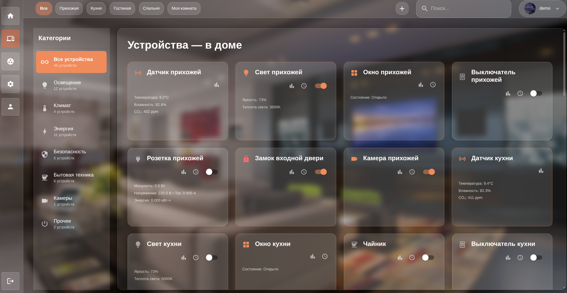
Рисунок 5.7 – Список всех устройств дома
Раздел «Все девайсы» не эквивалентен пункту «Управление»: она дает сводный обзор устройств дома и оперативное переключение состояния там, где это предусмотрено типом устройства. В «Управлении» настраиваются структура дома, комнаты и реквизиты записи устройства, но не текущее состояние вкл/выкл на месте – для этого служат страница «Все девайсы», дашборд и расписания.
В навигации выбирается пункт «Сценарии» (доступен владельцу, совладельцу дома и пользователю с ролью Администратор); открывается экран для создания группового сценария: сначала в диалоге выбираются устройства, затем в окне редактирования для каждого устройства задается состояние при срабатывании сценария. Сценарий сохраняется в системе и может быть изменен или удален. Экран сценариев представлен на рисунке 5.8.
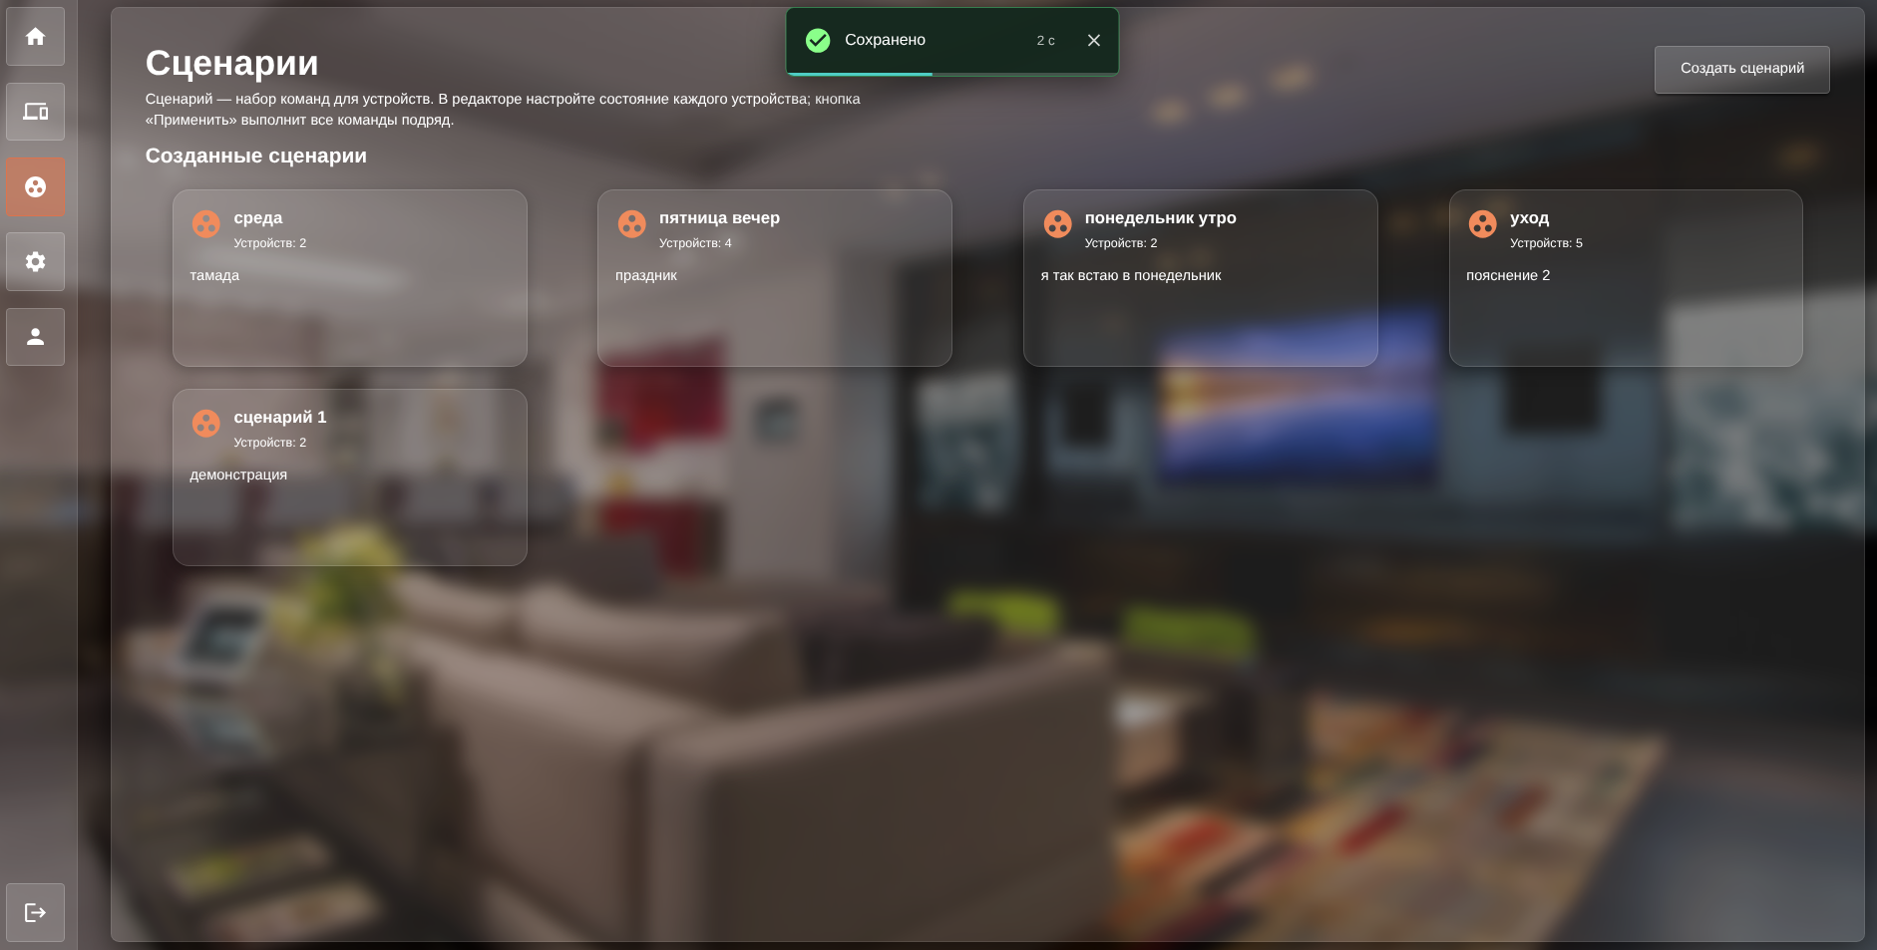
Рисунок 5.8 – Страница групповых сценариев
На этом завершается описание действий роли «Клиент» в пользовательском интерфейсе веб-приложения умного дома.

5.2.3 Роль Администратор
После входа администратор пользуется тем же дашбордом, профилем и выходом, что описаны в п. 5.2.2. Для роли Администратор дополнительно доступны просмотр списка пользователей, блокировка, разблокировка и удаление учетных записей, а также настройка интеграции с облаком Tuya.
В разделе «Управление» администратору отображаются все дома системы – это предусмотрено для экстренного доступа при сбоях или обращении пользователей. Любые его действия в доме записываются в логи этого дома с указанием учетной записи; пользователи дома могут просмотреть, кто выполнял операции.
В пункте навигации «Пользователи» открывается список учетных записей. Доступны просмотр данных пользователя, блокировка, разблокировка и удаление записи в соответствии с политикой эксплуатации. Сообщения об ошибках и результатах операций отображаются в интерфейсе. Страница управления пользователями представлена на рисунке 5.9.
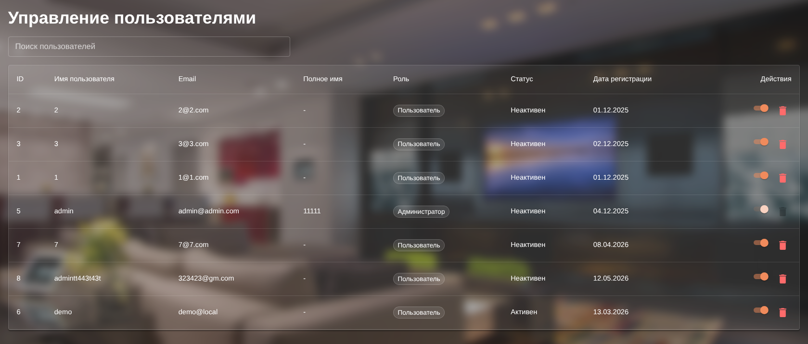
Рисунок 5.9 – Управление пользователями
Перечень охватывает все зарегистрированные в приложении учетные записи; операции блокировки и удаления относятся к глобальному уровню системы, а не к членству в отдельном доме. Блокировка запрещает вход в приложение под заблокированной учетной записью.
Раздел «Интеграции» предназначен для настройки и контроля взаимодействия приложения с интеграционным сервисом устройств (облако и локальные операции в зависимости от конфигурации). В текущей реализации на экране администратора задаются параметры облака Tuya (включение, ключи доступа, регион). Конкретный набор полей и действий соответствует реализованному в проекте экрану администратора. Экран интеграций представлен на рисунке 5.10.
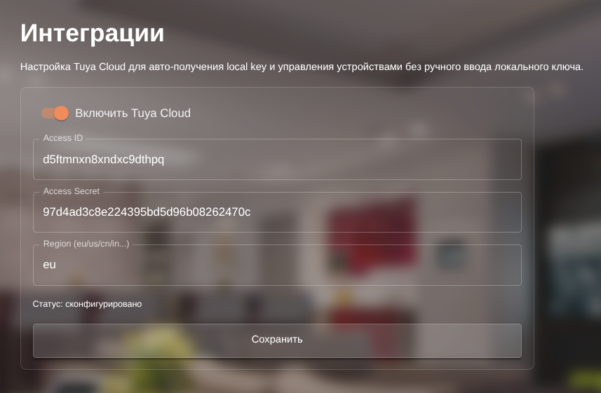
Рисунок 5.10 – Настройки интеграций для администратора
Параметры интеграционного контура задаются централизованно. На страницах «Пользователи» и «Интеграции» Администратор управляет учетными записями всей системы и параметрами интеграций с внешними сервисами. Передача прав внутри конкретного дома выполняется в разделе «Управление» участниками дома с ролями владельца или совладельца: приглашение жильца по электронной почте, назначение и снятие совладельца, исключение жильца, поле «Доступ» к каждому устройству для выбранного жильца, разрешение или запрет приглашать жильцов для участника, а также передача владения домом другому пользователю (у владельца – кнопка у выбранного жильца). Если учетная запись с ролью Администратор не входит в список жильцов данного дома, кнопки приглашения жильцов и смены структуры для нее не отображаются; у строки владельца в списке жильцов может отображаться действие передачи владения совладельцу через диалог выбора нового владельца (если в доме уже есть совладельцы). Если Администратор добавлен в дом как владелец или совладелец, ему доступны те же операции по дому, что и пользователю с ролью Клиент при такой же роли в доме.

5.3 Выводы по разделу
В п. 5.1 приведено руководство по развёртыванию программного комплекса на целевом хосте: подготовка окружения (установка Docker и Docker Compose, проверка доступности портов), описание состава контейнеров — СУБД PostgreSQL для хранения данных, серверный модуль API, клиентское веб-приложение с обратным прокси, а также интеграционный сервис для работы с облачными устройствами Tuya; указаны порядок сборки образов, запуск и остановка compose-сборки, а также типовые действия при проверке работоспособности стенда после старта.
В п. 5.2 представлено руководство пользователя по ролям. Для роли «Гость» описаны регистрация и вход в систему. Для роли «Клиент» — работа с дашбордом и показаниями датчиков, разделом «Профиль», управление домом и устройствами, настройка расписаний и групповых сценариев, смена активного объекта в верхней панели. Для роли «Администратор» — ведение учётных записей, настройка интеграций и назначение прав доступа участникам в рамках дома.
Рисунки 5.1–5.10 иллюстрируют экраны пользовательского интерфейса и ключевые формы ввода. Содержание раздела 5 в совокупности достаточно для самостоятельного развёртывания экспериментального стенда, первичной настройки сервисов и повседневной работы с приложением без обращения к исходному коду и внутренней структуре репозитория.

6 Технико-экономическое обоснование проекта
ФИО

Утв.
Блинова Е.А.
Разраб.
Авласенко Г.А.
Пров.
Бернацкий П.В.
Н. контр.
Николайчук А.Н.
ДП 06.00.ПЗ
Технико-экономическое
обоснование проекта
Дата

Лист
1

Подпись

У
Лит.
Листов
12
БГТУ 1-40 05 01, 2026
Экономический раздел поясняет целесообразность затрат на создание программного средства в рамках дипломного проекта и задаёт методику сопоставления затрат с рыночной оценкой аналогов. Приведён расчёт затрат по статьям, принятым в отечественной практике технико-экономического обоснования программных продуктов; нормативы отчислений и коэффициенты берутся из действующих правовых актов и методических указаний (таблица 6.1). Разработка ПС требует трудовых, материальных и частично финансовых ресурсов; обоснование выполняется с технической и экономической стороны.

6.1 Общая характеристика разрабатываемого программного средства
В результате реализации дипломного проекта было разработано веб-приложение для мониторинга телеметрии, управления устройствами умного дома и настройки объекта «дом – помещение – устройство» с поддержкой расписаний, групповых сценариев, разграничения прав жильцов и доставки обновлений интерфейса по событиям (уведомления и актуализация данных без полной перезагрузки страницы). Веб-приложение представляет собой платформу, которая объединяет учёт пользователей и ролей, структуру домов и комнат, каталог и экземпляры устройств, историю показаний датчиков и журналы операций в едином клиентском интерфейсе с доступом через браузер.
Разработанное веб-приложение позволит сосредоточить настройку и ежедневную эксплуатацию умного дома на одном ресурсе, сократить время на переключение между разрозненными приложениями производителей и снизить порог входа для пользователя, которому нужны мониторинг, ручное управление и администрирование доступа без глубокой кастомизации универсальных open-source платформ.
Целевая аудитория веб-приложения включает владельцев и жильцов объектов умного дома, а также лиц, самостоятельно собирающих домашнюю автоматизацию и готовых к диалогу с разработчиком для уточнения поддерживаемых устройств и сценариев; перспективно — организации жилищного строительства, которым требуется типовое цифровое решение «под ключ» без разработки собственного стека с нуля.
В приложении предусмотрены роли гостя, клиента и администратора.
Для роли гостя предоставлены следующие функции:
– регистрация и авторизация;
– проверка полей форм и сообщения об ошибках при регистрации и входе;
– ограничение функций клиента и администратора до прохождения авторизации.
Соболевский А.С.

Консульт.

Роль клиента предполагает наличие следующих функций:
– дашборд с выбором дома, карточками датчиков и графиками истории показаний;
– раздел «Управление»: параметры дома, комнаты, устройства из каталога, расписания, жильцы и уровни доступа к устройствам;
– страница «Все девайсы» с фильтрацией по типу и комнате и оперативным управлением состоянием устройств (где предусмотрено типом);
– страница групповых сценариев, профиль пользователя со сменой пароля и контактных данных, выход из системы с очисткой токена.
Роль клиента в части владения или совладения домом предполагает управление объектом «умный дом»: создание и изменение структуры помещений, добавление и настройка устройств, приглашение жильцов по электронной почте, назначение и снятие совладельца, расписания и групповые сценарии, передача владения при необходимости.
Роль администратора предполагает следующие функции:
– управление учётными записями пользователей
– настройка и контроль параметров интеграции приложения с сервисом устройств (облачный контур в зависимости от конфигурации);
– доступ к сценариям группового управления в домах, где учётная запись включена как владелец или совладелец;
– ограничение функций приглашения жильцов и изменения структуры дома, если администратор не входит в список жильцов данного дома;
– согласованное с политикой эксплуатации ведение журналов и сообщений об ошибках при административных операциях.
Для серверной части приложения выбран ASP.NET Core 9 и C# 12: платформа даёт единый REST API, проверку прав, фоновую обработку телеметрии и типобезопасный доступ к данным через Entity Framework Core 9. Клиентская часть реализована на React 18 с MUI и TanStack Query — единый набор компонентов, кэширование ответов API и согласованное обновление экранов; часть изменений доставляется по SSE, чтобы сократить полные перезагрузки страницы и лишние опросы сервера. Учёт пользователей, структура «дом — помещение — устройство», расписания, журналы и история измерений хранятся в PostgreSQL 15. Интеграция с облаком устройств вынесена в отдельный сервис на Python, чтобы отделить протоколы и зависимости внешнего поставщика от ядра приложения. Развёртывание выполняется средствами Docker и Docker Compose: одинаковый состав контейнеров для разработки, демонстрации и передачи заказчику снижает риск расхождения «как у разработчика» и «на площадке».
Способ монетизации предполагает продажу разработанного веб-приложения с передачей прав заказчику: передаются исходные тексты и сборка, необходимая для самостоятельного развёртывания и сопровождения на стороне заказчика (ИТ-служба девелопера, интегратор или внутренняя команда). Для покупателя это альтернатива абонентским облачным платформам: система разворачивается на его инфраструктуре, а стоимость владения сопоставляется с затратами на лицензии и подписки при сходном числе домов и устройств.
На этапе дипломного проекта контракт на поставку отсутствует: раздел фиксирует затраты на создание прототипа и методику сопоставления с рынком (п. 6.3.12). Экономическое обоснование в такой постановке опирается на расчёт себестоимости разработки и сопоставимость с ценами аналогов, а не на фактическую выручку от эксплуатации продукта. Наращивание числа пользователей и подключённых устройств расширяет выборку по моделям оборудования, типовым сбоям интеграции и сценариям эксплуатации в реальных домах; это напрямую уточняет каталог поддерживаемых устройств, формулировки для пользователя при ошибках и приоритет доработок интерфейса и сервиса устройств и снижает риск для последующей пакетной поставки строительным организациям. Полученные при пилотной эксплуатации результаты могут быть включены в коммерческое предложение и типовой договор сопровождения после передачи продукта заказчику.

6.2 Исходные данные для проведения расчетов
Источником нормативов служат действующие правовые акты Республики Беларусь. Свод исходных данных для расчёта приведён в таблице 6.1.
Таблица 6.1 – Исходные данные для расчета
Наименование показателя | Условные обозначения | Норматив
Норматив дополнительной заработной платы, % | Н_{дз} | 20
Ставка отчислений в Фонд социальной защиты населения, % | Н_{фсзн} | 34
Ставка отчислений в БРУСП «Белгосстрах», % | Н_{бгс} | 0,6
Норматив прочих прямых затрат, % | Н_{пз} | 16
Норматив расходов на сопровождение и адаптацию, % | Н_{рса} | 8
Норматив накладных расходов, % | Н_{опб,опх} | 28
Ставка НДС, % | Н_{НДС} | 20
Ставка налога на прибыль, % | Н_{П} | 20
Данные таблицы 6.1 понадобятся для расчета затрат и эффективности разрабатываемого веб-приложения.

6.3 Методика обоснования цены
Стоимостная оценка веб-приложения у разработчиков предполагает определение затрат, что включает следующие статьи:
- заработная плата исполнителей – основная и дополнительная;
- взносы в ФСЗН и по обязательному страхованию от несчастных случаев.;
- расходы на материалы;
- расходы на платные услуги и специальное оборудование;
- прочие прямые расходы;
- накладные расходы;
- расходы на сопровождение и адаптацию.
На основании затрат рассчитывается себестоимость и отпускная цена разработанного веб-приложения.

6.3.1 Объем программного средства
Объём программного средства определяется затратами рабочего времени на разработку веб-приложения. Укрупнённый перечень работ,
исполнители, количество исполнителей и продолжительность работ в рабочих днях приведены в таблице 6.2.
Таблица 6.2 – Затраты рабочего времени на разработку ПС
Содержание работ | Исполнитель | Количество исполнителей | Затраты рабочего времени, дней
Построение диаграмм для проектирования дипломного проекта | продакт-менеджер | 1 | 1
Настройка среды | бизнес-аналитик | 1 | 9
Разработка дизайна приложения | Ux/ui дизайнер | 1 | 15
Разработка серверной части | backend-разработчик | 1 | 23
Разработка клиентской части | frontend-разработчик | 1 | 23
Тестирование интерфейса | тестировщик | 1 | 11
Тестирование бизнес-логики | тестировщик | 1 | 2
Написание руководства пользователя | продакт-менеджер | 1 | 2
Всего |  |  | 86
Как видно из таблицы, при разработке программного средства продакт-менеджер привлекался на 3 дня, бизнес-аналитик – на 9 дней, Ux/ui дизайнер – на 15 дней, backend-разработчик – на 23 дня, frontend-разработчик – на 23 дня, тестировщик – на 13 дней. Всего программное средство разрабатывалось на протяжении 86 дней.

6.3.2 Основная заработная плата
Для определения величины основной заработной платы было проведено исследование величин заработных плат для специалистов уровня Junior для каждой позиции работников, привлекаемых при разработке проекта.
Данные исследования, расчёт основной заработной платы и времени разработки приведены в таблице 6.3.
При расчёте основной заработной платы важным показателем является часовая ставка специалиста, выполняющего конкретный вид работ.
Согласно данным таблицы 6.2 при разработке программного средства продакт-менеджер привлекался на 3 дня, что соответствует 0,14 месяца, бизнес-аналитик – на 9 дней, что соответствует 0,43 месяца, Ux/ui дизайнер – на 15 дней, что соответствует 0,71 месяца, backend-разработчик – на 23 дня, что соответствует 1,10 месяца, frontend-разработчик – на 23 дня, что соответствует 1,10 месяца, тестировщик – на 13 дней, что соответствует 0,62 месяца.
Основная заработная плата будет рассчитываться по формуле 6.1
 | ${\text{С}}_{\text{оз}\text{i}}\text{= }{\text{Т}}_{\text{раз}\text{i}} \text{∙ }{\text{С}}_{\text{зп}\text{i}}{ \text{∙} \text{К}}_{\text{раз}\text{i}}$, | (6.1)
где С_{озi} – основная заработная плата, руб.;
Т_{разi} – время разработки, месяцев;
С_{зпi} – средняя заработная плата, руб.;
К_{разi} – количество разработчиков, человек.
Таблица 6.3 – Расчет основной заработной платы
Вид работ | Продолжительность работы, месяцев | Месячная заработная плата | Количество разработчиков, чел. | Основная заработная плата, руб.
Продакт-менеджер | 0,14 | 2600,90 | 1 | 364,13
Бизнес-аналитик | 0,43 | 2653,80 | 1 | 1141,13
Ux/ui дизайнер | 0,71 | 2604,30 | 1 | 1849,05
Backend-разработчик | 1,10 | 2900,80 | 1 | 3190,88
Frontend-разработчик | 1,10 | 2799,00 | 1 | 3078,90
Тестировщик | 0,62 | 2455,70 | 1 | 1522,53
Всего | 4,10 |  |  | 11146,62
Основная заработная плата составит 11146,62 руб.
В дальнейшем для других расчетов используется основная заработная плата, рассчитанная по указанной выше методике.

6.3.3 Дополнительная заработная плата
На основании законодательства о труде и положениями об оплате труда в организации предусматривается наличие выплат (оплата отпусков, льготных часов, времени выполнения государственных обязанностей и других выплат, не связанных с основной деятельностью исполнителей), которые определяются на основании статистических данных по нормативу в процентах к основной заработной плате по формуле 6.2
(6.2)
где С_{оз} – основная заработная плата, руб.;
Н_{дз} – норматив дополнительной заработной платы, %.
${\text{С}}_{\text{дз}}\text{ = }\text{11146,62}\text{ ∙ 20 / 100 = }\text{2229,32}$ руб.
Размер дополнительной заработной платы для каждой категории исполнителей, привлекаемых при разработке, составит 2229,32 рублей.

6.3.4 Отчисления в Фонд социальной защиты населения и по
обязательному страхованию
Отчисления в Фонд социальной защиты населения (ФСЗН) и по обязательному страхованию от несчастных случаев на производстве и профессиональных заболеваний в БРУСП «Белгосстрах» определяются в соответствии с действующими законодательными актами по нормативу в процентном отношении к фонду основной и дополнительной зарплаты исполнителей. В расчётах раздела 6 они включаются в состав затрат на оплату труда. Ставки отчислений принимаются по состоянию на период выполнения работ. Их сумма учитывается при определении полной себестоимости разработки прототипа.
Отчисления в ФСЗН вычисляются по формуле 6.3
$${\text{C}}_{\text{фсзн}}\text{=}\frac{\text{(}{\text{C}}_{\text{оз}}\text{+}{\text{C}}_{\text{дз}}\text{)∙}{\text{H}}_{\text{фсзн}}}{\text{100}},$$ | (6.3)
где С_{оз} – основная заработная плата, руб.;
С_{дз} – дополнительная заработная плата, руб.;
Н_{фсзн} – норматив отчислений в Фонд социальной защиты, %.

Отчисления в БРУСП «Белгосстрах» вычисляются по формуле 6.4
$${\text{C}}_{бгс}\text{=}\frac{\text{(}{\text{C}}_{\text{оз}}\text{+}{\text{C}}_{\text{дз}}\text{)∙}{\text{H}}_{бгс}}{\text{100}},$$ | (6.4)
где Н_{бгс} – норматив отчислений в БРУСП «Белгосстрах», %.
${\text{С}}_{\text{фсзн}}\text{ = (}\text{11146,62}\text{ + }\text{2229,32}\text{) ∙ 34 / 100 = }\text{4547,82}$ руб.
${\text{С}}_{\text{бгс}}\text{ = (}\text{11146,62}\text{ + }\text{2229,32}\text{) ∙ 0,6 / 100 = }\text{80,26}$ руб.
Таким образом, общие отчисления в БРУСП «Белгосстрах» составили 80,26 руб., а в фонд социальной защиты населения – $\text{4547,82}$ руб.

6.3.5 Расходы на материалы
Сумма расходов на материалы С_{М} определяется из таблицы 6.4, в которой собраны реально понесенные затраты на разработку программного средства.
Таблица 6.4 – Материальные затраты на разработку ПС
Вид материальных затрат | Фактические затраты, руб.
Бумага, 1 пачка | 13,14
Картридж HP LaserJet CF283A (83A), 0,3 шт. | 30,00
Всего | 43,14
Сумма расходов на материалы составит 43,14 руб.

6.3.6 Расходы на специальное оборудование и платные услуги
Сумма расходов на специальное оборудование и платные услуги ССОПУ определяется как итог таблицы 6.5.
Для реализации данного проекта были приобретены USB-концентратор TP-Link UH400 ценой с НДС 40,00 руб. и маршрутизатор Wi-Fi AX3000T ценой с НДС 110,00 руб. Подписка на платные услуги не осуществлялась.
Таблица 6.5 – Стоимость оборудования, специальных программ и платных услуг для разработки ПС
Вид затрат | Фактические затраты, руб. с НДС
Маршрутизатор Wi-Fi AX3000T | 110,00
USB-концентратор TP-Link UH400 | 40,00
Всего | 150,00
Расходы на оборудование и платные услуги, необходимые для разработки и отладки разрабатываемого веб-приложения, равны 150,00 рублей.

6.3.7 Прочие прямые затраты
Сумма прочих затрат С_{пз} определяется как произведение основной заработной платы исполнителей на конкретное программное средство С_{оз} на норматив прочих прямых затрат в целом по организации Н_{пз} (формула 6.5). К прочим прямым затратам можно будет отнести оплату аутсорсинговым компаниям для закрытия некоторых задач, что позволит гарантировать соблюдение графика работ над программным продуктом.
 | $${\text{С}}_{\text{пз}}\text{=} \frac{{\text{С}}_{\text{оз}} {\text{Н}}_{\text{пз}}}{\text{100}}$$ | (6.5)
С_{пз} = 11146,62 · 16 / 100 = 1783,46 руб.
Сумма прочих прямых затрат составит 1783,46 руб.

6.3.8 Накладные расходы
Сумма накладных расходов С_{н.р.} определяется как произведение основной заработной платы исполнителей на конкретное программное средство С_{оз} на норматив накладных расходов в целом по организации Н_{н.р.} и рассчитывается по формуле 6.6
 | $${\text{С}}_{\text{н.р.}}\text{= }\frac{{\text{С}}_{\text{оз}} {\text{Н}}_{\text{н.р.}}}{\text{100}},$$ | (6.6)
С_{н.р.} = 11146,62 · 28 / 100 = 3121,05 руб.
Размер накладных расходов составит 3121,05 руб.

6.3.9 Расходы на разработку программного средства
Сумма расходов на разработку программного средства С_{р} определяется как сумма основной и дополнительной заработной платы исполнителей на конкретное программное средство, отчислений на социальные нужды, суммы прочих прямых затрат и суммы накладных расходов (формула 6.7)
 | С_{р} = С_{оз} + С_{дз} + С_{фсзн} + С_{бгс} + С_{м} + С_{сопу} + С_{пз} + С_{н.р.} | (6.7)
Все данные необходимые для вычисления есть, поэтому можно определить сумму расходов на разработку программного средства
Ср = 11146,62 + 2229,32 + 4547,82 + 80,26 + 43,14 + 150,00 + 1783,46 + 3121,05 =
= 23101,67 руб.
Общая сумма расходов на разработку средства составит 23101,67 руб.

6.3.10 Расходы на сопровождение и адаптацию
Сумма расходов на сопровождение и адаптацию программного средства С_{рса} определяется как произведение суммы расходов на разработку на норматив расходов на сопровождение и адаптацию Н_{рса}, и находится по формуле 6.8
 | $${\text{С}}_{\text{рса}}\text{= }\frac{{\text{С}}_{\text{р}} {\text{Н}}_{\text{рса}}}{\text{100}}\text{.}$$ | (6.8)
Все данные необходимые для вычисления есть, поэтому можно определить сумму расходов на сопровождение и адаптацию программного средства.
С_{рса} = 23101,67 · 8 / 100 = 1848,13 руб.
Сумма расходов на сопровождение и адаптацию была вычислена на основе данных, рассчитанных ранее в данном разделе, и составила 1848,13 руб.

6.3.11 Полная себестоимость
Общая сумма расходов на разработку с затратами на сопровождение и адаптацию программного средства С_{п} определяется как сумма двух элементов: суммы расходов на разработку С_{р} и суммы расходов на сопровождение и адаптацию программного средства С_{рса} (формула 6.9).
 | С_{п} = C_{p} + C_{pca}. |  | (6.9)
С_{п} = 23101,67 + 1848,13 = 24949,80 руб.
Размер полной себестоимости, исходя из вышеприведенных расчетов, составит 24949,80 руб.

6.3.12 Определение цены, оценка эффективности
Цель этапа — сопоставить полную себестоимость Сп с рыночной ценой разработки веб-приложения аналогичного класса: клиент, сервер с ролями и интеграции с внешними сервисами, сопоставимые по трудоёмкости с разрабатываемым дипломным проектом.
Первым проанализирован сайт https://wecode.io.
По данным калькулятора стоимость разработки аналогичного по сложности проекта оценивается в 22320 дол. США, что в пересчёте на белорусские рубли составляет 62460,29 руб. (курс доллара США по официальным данным Национального банка Республики Беларусь на 13.05.2026: 1 USD = 2,7984 руб.). На рисунке 6.1 приведён результат работы сайта.
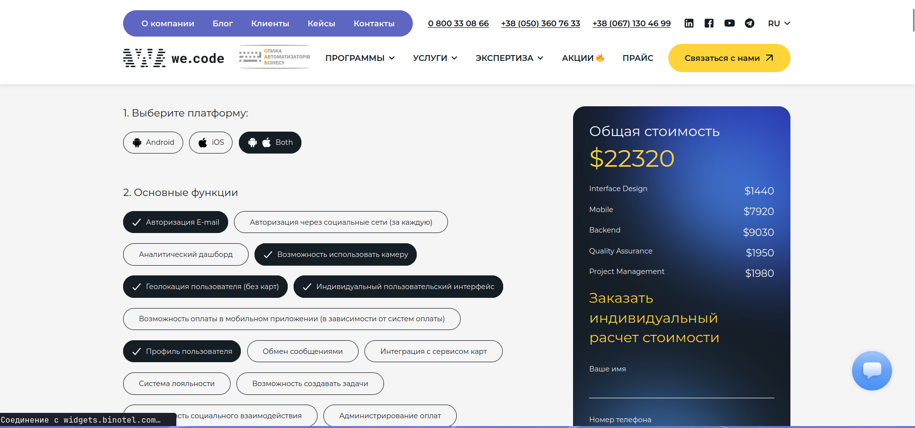
Рисунок 6.1 – Расчет стоимости сайт https://wecode.io.
Вторым ресурсом является сайт https://elapp.ru. По данным онлайн-расчёта стоимость разработки составляет 1 910 000 российских рублей, что составляет 72287,77 руб. (курс 100 российских рублей по официальным данным Национального банка Республики Беларусь на 13.05.2026: 100 RUB = 3,7847 руб.). Результаты приведены на рисунке 6.2.
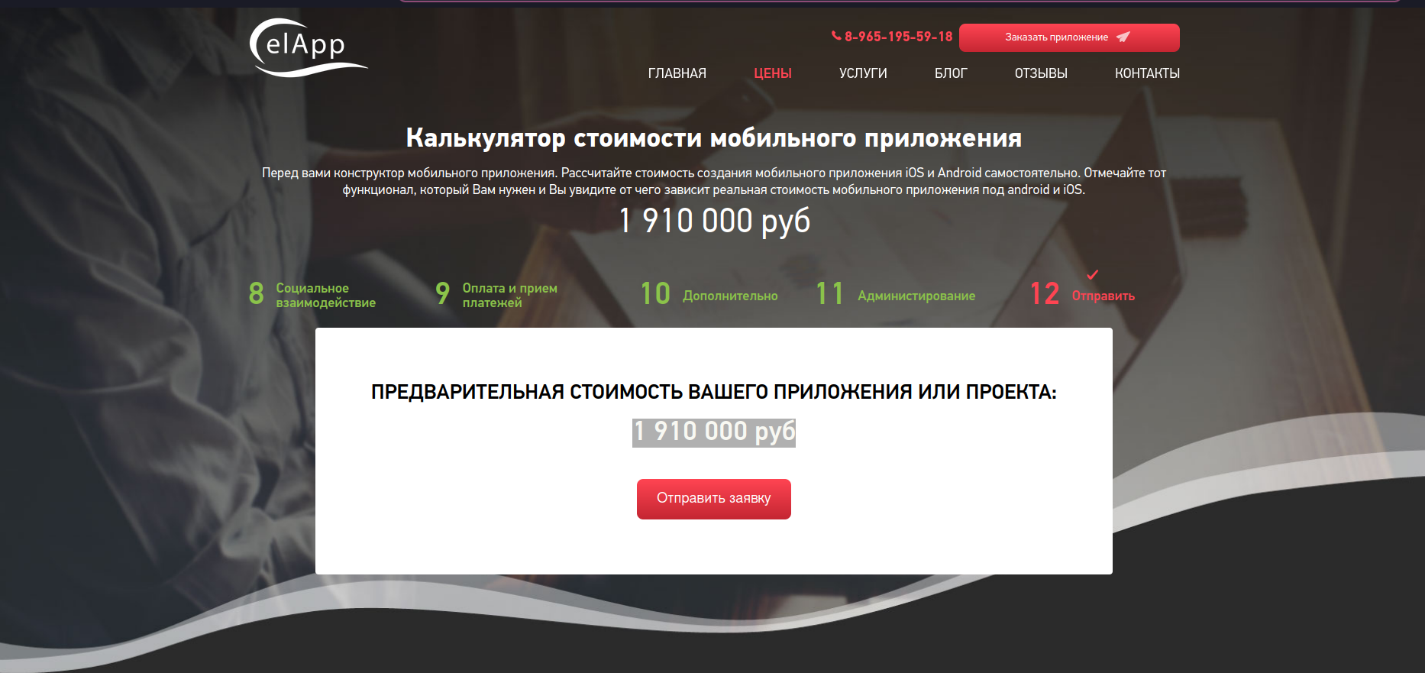
Рисунок 6.2 – Расчет стоимости сайта https://elapp.ru
Третьим проанализирован онлайн-калькулятор по адресу https://разработка-мобильных-приложений.рф/calc. Полученная оценка составляет 1 589 000 российских рублей, что в пересчёте составляет 60138,88 руб. (тот же курс 100 RUB = 3,7847 руб. на 13.05.2026). Результаты приведены на рисунке 6.3.
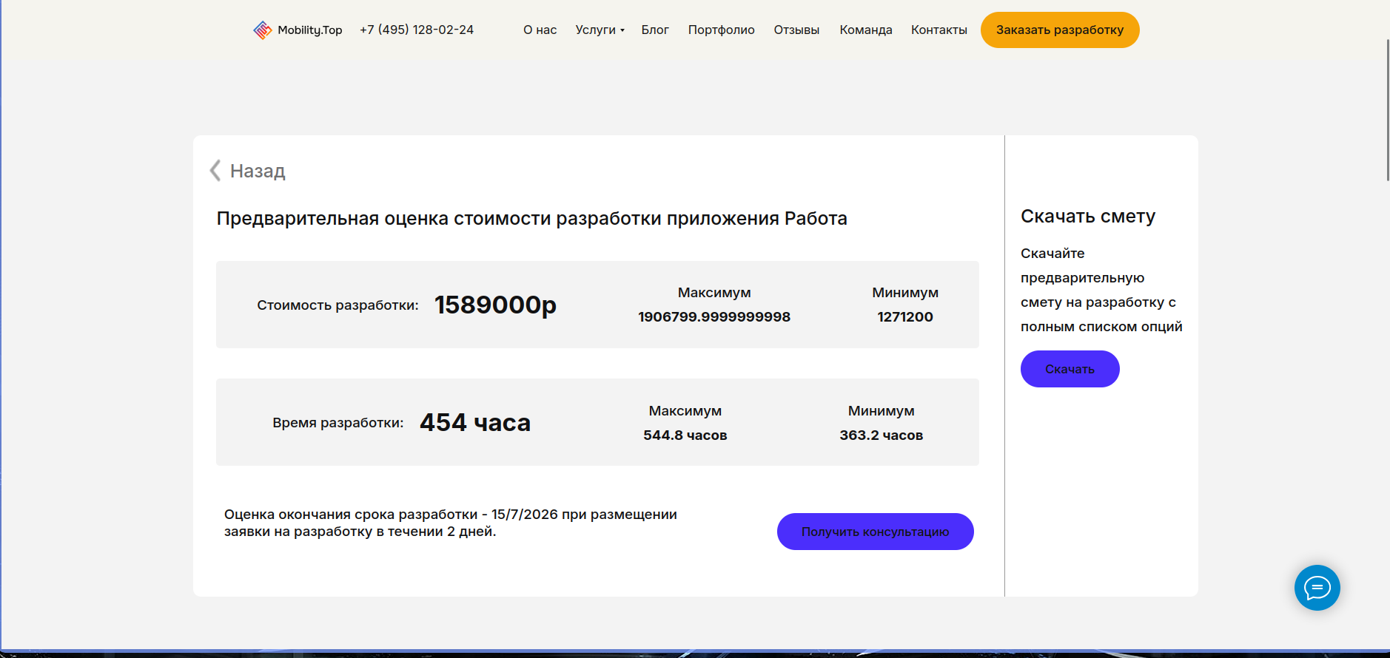
Рисунок 6.3 – Расчет стоимости сайта https://разработка-мобильных-приложений.рф/calc
Средняя цена разработки приложения с аналогичным функционалом рассчитывается как среднее арифметическое указанных выше цен:
Ц_{ср} = (62460,29 + 72287,77 + 60138,88) / 3 = 64962,31 руб.
В ходе проведения анализа была определена стоимость разработки аналогичного программного продукта. Средняя цена разработки аналогичного приложения составляет приблизительно 64962,31 руб.
Так как полная себестоимость разработки и поддержки ПС составляет 24949,80 руб., есть возможность установить цену, соответствующую минимальной — 60138,88 руб. (на основании данных проведённого выше анализа).
Цена программного средства без НДС рассчитывается по формуле 6.10
(6.10)
Ц_{без НДС} = 60138,88 · (100 / 120) = 50115,73 руб.
Прибыль от реализации рассчитывается по формуле 6.11
(6.11)
П_{ПС} = 50115,73 − 24949,80 = 25165,93 руб.
Рентабельность разрабатываемого продукта:
Р_{ПС} = (25165,93 / 24949,80) · 100 % = 100,87%.
Чистая прибыль рассчитывается по формуле 6.12
(6.12)
ЧП = 25165,93 · (1 − 20 / 100) = 20132,74 руб.
На основании расчетов видно, что проект является экономически целесообразным, так как основные показатели эффективности выше нуля.

6.4 Выводы по разделу
По материалам п. 6.2–6.3.12 сформированы итоговые показатели затрат и эффективности; их численные значения для включения в пояснительную записку сведены в таблице 6.6 и в приложении И. Ниже кратко зафиксированы содержательные выводы по продукту – они не дублируют строки таблицы, но задают контекст чтения сводки.
Необходимость разработки веб-приложения системы умного дома обусловлена разрозненностью фирменных приложений производителей оборудования и необходимостью единого интерфейса для учёта домов, помещений, устройств и телеметрии. Разработанное веб-приложение решает следующие проблемы:
- сосредоточение мониторинга, ручного управления и настройки расписаний и групповых сценариев на одном ресурсе без переключения между несколькими клиентами разных вендоров;
- разграничение прав жильцов, приглашение участников дома и делегирование доступа к отдельным устройствам;
- персональный разбор обращений владельца дома и жильцов при решении их прикладных задач (устройства, права, сценарии), накопление повторяющихся запросов и перенос найденных решений в общий функционал, что повышает универсальность приложения для всех пользователей системы.
К программному средству предъявлены требования по удобству пользования и полноте функционала, что должно обеспечить качественную работу. Разработанное программное средство предоставляет необходимый для эксплуатации умного дома функционал: регистрацию и авторизацию, роли гость, клиент и администратор, управление домом и устройствами, интеграцию с внешним сервисом устройств и визуализацию показаний датчиков в соответствии с постановкой задачи.
Модульная структура и контейнерное развёртывание позволяют передавать заказчику готовую сборку без привязки к рабочей станции разработчика. Сопоставление полной себестоимости с рыночными ориентирами подтверждает экономическую обоснованность разработки прототипа в рамках дипломного проекта. Дальнейшее развитие продукта может опираться на расширение каталога поддерживаемых устройств и накопленный опыт пилотной эксплуатации.
Выбранный технологический стек обеспечивает разделение клиентской части, серверного модуля API и интеграционного сервиса устройств. Доставка изменений состояния по SSE сокращает задержку отображения телеметрии на экранах пользователя. Руководство по развёртыванию и использованию, приведённое в разделе 5, позволяет эксплуатировать стенд без изучения исходного кода. Расчёты затрат и показателей эффективности выполнены для прототипа и не предполагают фактической выручки от внедрения. Полученные результаты могут служить основой для коммерческого предложения при передаче продукта заказчику.
Таблица 6.6 – Результаты расчетов
Наименование показателя | Значение показателя
Время разработки, дней | 86
Основная заработная плата, руб. | 11146,62
Дополнительная заработная плата, руб. | 2229,32
Отчисления в ФСЗН, руб. | 4547,82
Отчисления в БРУСП «Белгосстрах», руб. | 80,26
Расходы на материалы, руб. | 43,14
Расходы на спецоборудование и платные услуги, руб. | 150,00
Прочие прямые затраты, руб. | 1783,46
Накладные расходы, руб. | 3121,05
Себестоимость разработки программного средства, руб. | 23101,67
Расходы на сопровождение и адаптацию, руб. | 1848,13
Полная себестоимость, руб. | 24949,80
Средняя рыночная оценка (Цср), руб. | 64962,31
Отпускная цена без НДС, руб. | 50115,73
Прибыль от реализации, руб. | 25165,93
Уровень рентабельности, % | 100,87
Чистая прибыль, руб. | 20132,74
По таблице 6.6 полная себестоимость разработки и сопровождения программного средства составляет 24949,80 руб.; при отпускной цене без НДС на уровне минимальной оценки аналогов (50115,73 руб.) прибыль от реализации и рентабельность положительны, чистая прибыль — 20132,74 руб., что подтверждает экономическую целесообразность выбранной политики ценообразования относительно полной себестоимости.

Заключение
В результате дипломного проекта создано веб-приложение системы умного дома: единый интерфейс для телеметрии, управления устройствами и настройки дома. Архитектура – разделение клиента, сервера приложения, базы данных и интеграционного сервиса; это снижает связанность компонентов и упрощает расширение типов устройств и сценариев.
ФИО

Утв.
Блинова Е.А.
Разраб.
Авласенко Г.А.
Пров.
Бернацкий П.В.
Н. контр.
Николайчук А.Н.
ДП 00.00.ПЗ
Заключение
Дата

Лист
1

Подпись

У
Лит.
Листов
1
БГТУ 1-40 05 01, 2026
В ходе разработки успешно решены следующие задачи:
- реализованы регистрация и аутентификация с разграничением доступа по ролям и безопасным хранением учетных данных на сервере;
- введена ролевая модель (гость, клиент, администратор): гость – регистрация и вход; клиент – дом, помещения, устройства, расписания и сценарии, приглашение жильцов, права к устройствам; администратор – учетные записи и интеграции;
- разработан пользовательский функционал после входа: дашборд с выбором дома, карточками датчиков и графиками истории показаний, обновление данных по событиям без полной перезагрузки страницы, раздел профиля со сменой пароля и понятными сообщениями об ошибках, завершение сеанса с очисткой токена;
- реализованы сценарии клиента по структуре «дом – помещение – устройство»: добавление и настройка устройств, управление состоянием и расписаниями, отдельные экраны со списком устройств и групповыми сценариями;
- реализован административный функционал: работа со списком учетных записей (в том числе блокировка и удаление), раздел настроек интеграций для сопровождения взаимодействия с внешним контуром устройств;
- обеспечена валидация вводимых данных на клиенте и проверка запросов на сервере с отображением сообщений об ошибках в интерфейсе.
Анализ платформ Home Assistant, Gladys Assistant и openHAB показал, что сильные стороны зрелых решений – в унифицированном представлении состояния устройств, событийном обновлении интерфейса и модульности интеграционного слоя при цене роста сложности сопровождения. Выводы учтены при проектировании дипломного контура: отдельный интеграционный сервис, доставка обновлений клиенту по SSE и ясное разделение REST API и фронтенда.
Стек: ASP.NET Core 9, C# 12, EF Core 9, PostgreSQL 15, React 18 (MUI, TanStack Query), Python-сервис интеграции; развертывание – Docker и docker-compose. Модульная декомпозиция и выбранные средства задают основу для развития функциональности и новых типов оборудования.

Список использованных источников
ФИО

Утв.
Блинова Е.А.
Разраб.
Авласенко Г.А.
Пров.
Бернацкий П.В.
Н. контр.
Николайчук А.Н.
ДП 00.00.ПЗ
Список использованных
источников
Дата

Лист
1

Подпись

У
Лит.
Листов
2
БГТУ 1-40 05 01, 2026
- Applied Computer Systems : [сайт]. – Рига, 2023. – URL: https://doi.org/10.2478/acss-2023-0011 (дата обращения: 24.02.2026).
- Home Assistant : [сайт]. – Ирвайн, 2013–2026. – URL: https://www.home-assistant.io (дата обращения: 24.02.2026).
- Gladys Assistant : [сайт]. – Париж, 2016–2026. – URL: https://gladysassistant.com (дата обращения: 24.02.2026).
- openHAB : [сайт]. – Обер-Рамштадт, 2010–2026. – URL: https://www.openhab.org (дата обращения: 24.02.2026).
- PostgreSQL : [сайт]. – Беркли, 1996–2026. – URL: https://www.postgresql.org/docs (дата обращения: 25.02.2026).
- ASP.NET Core : [сайт]. – Редмонд, 2016–2026. – URL: https://learn.microsoft.com/aspnet/core (дата обращения: 26.02.2026).
- JSON Web Token (JWT) : [сайт]. – Бельвю, 2015–2026. – URL: https://jwt.io (дата обращения: 27.02.2026).
- C# : [сайт]. – Редмонд, 2000–2026. – URL: https://learn.microsoft.com/dotnet/csharp (дата обращения: 28.02.2026).
- Entity Framework Core : [сайт]. – Редмонд, 2016–2026. – URL: https://learn.microsoft.com/ef/core (дата обращения: 29.02.2026).
- Npgsql : [сайт]. – Беркли, 2002–2026. – URL: https://www.npgsql.org (дата обращения: 01.03.2026).
- BCrypt.NET : [сайт]. – Сан-Франциско, 2011–2026. – URL: https://github.com/BcryptNet/bcrypt.net (дата обращения: 05.03.2026).
- React : [сайт]. – Менло-Парк, 2013–2026. – URL: https://react.dev (дата обращения: 10.03.2026).
- Material-UI (MUI) : [сайт]. – Сидней, 2014–2026. – URL: https://mui.com (дата обращения: 15.03.2026).
- TanStack Query : [сайт]. – Солт-Лейк-Сити, 2019–2026. – URL: https://tanstack.com/query/latest (дата обращения: 20.03.2026).
- Server-Sent Events (MDN Web Docs) : [сайт]. – Маунтин-Вью, 2005–2026. – URL: https://developer.mozilla.org/docs/Web/API/Server-sent_events (дата обращения: 30.04.2026).
- Nginx : [сайт]. – Сан-Франциско, 2002–2026. – URL: https://nginx.org/ru/docs (дата обращения: 01.05.2026).
- Docker : [сайт]. – Сан-Франциско, 2013–2026. – URL: https://docs.docker.com (дата обращения: 03.05.2026).
- Docker Compose : [сайт]. – Сан-Франциско, 2014–2026. – URL: https://docs.docker.com/compose (дата обращения: 05.05.2026).

- Python : [сайт]. – Вилмингтон, 1991–2026. – URL: https://docs.python.org/3 (дата обращения: 06.05.2026).
- Uvicorn : [сайт]. – Лондон, 2017–2026. – URL: https://www.uvicorn.org (дата обращения: 07.05.2026).
- Axios : [сайт]. – Сан-Франциско, 2014–2026. – URL: https://axios-http.com (дата обращения: 07.05.2026).

ПРИЛОЖЕНИЕ А Диаграмма архитектуры веб-приложения

ПРИЛОЖЕНИЕ Б Диаграмма вариантов использования

ПРИЛОЖЕНИЕ В Логическая схема базы данных

ПРИЛОЖЕНИЕ Г Блок-схема схема алгоритма отправки команды
устройству

ПРИЛОЖЕНИЕ Д Блок-схема алгоритма обработки телеметрии и публикации событий

ПРИЛОЖЕНИЕ Е Диаграмма развертывания

ПРИЛОЖЕНИЕ Ж Скриншот работы программы

ПРИЛОЖЕНИЕ И Таблица технико-экономических показателей

